Федеральное государственное образовательное бюджетное учреждение высшего образования

«ФИНАНСОВЫЙ УНИВЕРСИТЕТ ПРИ ПРАВИТЕЛЬСТВЕ

РОССИЙСКОЙ ФЕДЕРАЦИИ»

(Финансовый университет)

**Колледж информатики и программирования**

ДОПУСКАЮ К ЗАЩИТЕ

заместитель директора колледжа

по учебно-производственной работе

______________ Л.В. Фокина

« » июня 2020 г.

ВЫПУСКНАЯ КВАЛИФИКАЦИОННАЯ РАБОТА

На тему: Курьерская доставка на платформе 1С

Студент группы 4ПКС-216

Глущенко Никита Андреевич «____» июня 2019 г.

Основная профессиональная образовательная программа по специальности

09.02.03 Программирование в компьютерных системах

Форма обучения очная

Руководитель ВКР _______________________________Костиков П. А.

Председатель предметно-цикловой комиссии _________Пестов А. И.

Москва 2020

Федеральное государственное образовательное бюджетное

учреждение высшего образования

Финансовый университет при Правительстве Российской Федерации

**КОЛЛЕДЖ ИНФОРМАТИКИ И ПРОГРАММИРОВАНИЯ**

УТВЕРЖДАЮ

Председатель предметно-цикловой комиссии

Программирования и баз данных

_________________А.И. Пестов

«___» ________ 2020 г.

ЗАДАНИЕ

на выпускную квалификационную работу

|  |  |  |
| --- | --- | --- |
| Студенту Глущенко Никите Андреевичу | | |
| 1. Тема выпускной квалификационной работы | | |
| Курьерская доставка на платформе 1С | | |
| 1. Срок сдачи студентом законченной выпускной квалификационной работы | | 06 июня 2020 года |
| 1. Исходные данные: | | |
| "ОК 029-2014 (КДЕС Ред. 2). Общероссийский классификатор видов экономической деятельности" (утв. Приказом Росстандарта от 31.01.2014 N 14-ст) Федеральный закон "О персональных данных" от 27.07.2006 N 152-ФЗ | | |
| 1. Перечень подлежащих разработке задач/вопросов | | |
| 4.1 Разработка введения дипломного проекта с обоснованием актуальности проведения работы. Выделение цели дипломного проекта, задач, объекта и предмета исследования. | | |
| 4.2 Анализ научно-технической литературы в части разработки мобильного приложения и использования веб-сервера. | | |
| 4.3 Описание объекта исследования дипломного проектирования – Сферы курьерских услуг. | | |
| 4.4 Исследование принципов разработки конфигурации для мобильного приложения программы «1С: Предприятие». | | |
| 4.5 Изучение способов реализации пользовательского интерфейса мобильного приложения. | | |
| 4.6 Изучение работы с веб-сервером Apache. | | |
| 4.7 Изучение работы XDTO-пактов, планов обмена и HTTP страниц на формах объектов конфигурации. | | |
| 4.8 Реализация двустороннего обмена между стационарным устройством и мобильным приложением. | | |
| 1. Перечень графического/иллюстративного/практического материала | | |
| 5.1 Презентация к дипломному проекту. | | |
| 5.2 Разработка схем и диаграмм. | | |
| 1. Консультант по выпускной квалификационной работе (с указанием относящихся к ним разделов проекта) | | |
| Дата выдачи задания | «___»_________ 2020 | |
| Руководитель ВКР _______________ Костиков П.А. | | |
|  | | |
| Задание принял к исполнению | «___»________ 2020 | |
| Студент Глущенко Н.А. | | |

СОДЕРЖАНИЕ

Введение 5

Глава 1. Предпроектное исследование 8

1.1. Предпроектное исследование предметной области 8

1.2 Характеристика инструментальных средств разработки 10

1.2.1 Характеристика языка программирования 12

1.2.2 Характеристика пакета прикладных программ Microsoft 13

1.2.3 Характеристика средства формирования схем и диаграмм 14

Глава 2. Проектирование и разработка программного обеспечения 15

2.1. Постановка задачи 15

2.2. Анализ требований и определение спецификаций программного обеспечения 17

2.2. Проектирование программного обеспечения 19

2.3. Разработка конфигурации и программных модулей 20

2.4 Тестирование и отладка программного обеспечения 32

2.5 Руководство по использованию программы 34

2.5.1 Руководство системного программиста 34

2.5.2 Руководство программиста 49

2.5.3 Руководство оператора 52

Заключение 63

Список использованной литературы: 65

Приложение А 68

# Введение

В современном мире роль цифровых технологий просто невозможно переоценить. Начиная с 2010 года люди стали широко пользоваться смартфонами и, соответственно, установленными на них приложениями. С тех пор мобильные приложения непрерывно совершенствовались и улучшались. А все почему? Потому что приложения, которые можно носить в «кармане» это элементарно удобно. Мобильные приложения стали повседневностью и используются во многих сферах, не исключением стала и курьерская доставка. Доступ же в интернет с мобильного телефона открывает все новые возможности для улучшения существующих инструментов.

Использование мобильного приложения для доставки позволяет мгновенно получать измененные данные от диспетчера. Например, если в течении дня заказчик изменил время или дату доставки, то курьеру больше не нужно будет звонить диспетчеру, и он сможет оперативно получить данные от диспетчера на мобильное приложение. Добавленная электронная карта априори облегчает работу курьера, избавляя его от необходимости переходить из приложения в приложение. Пользователь может в реальном времени открыть карту, указать адрес доставки, и карта автоматически построит для него оптимальный маршрут.

Еще одна из причин выбора этой темы –кризис, произошедший в 2020 году в связи с распространением короновирусной инфекции в Российской Федерации. С введением режима самоизоляции, гражданам нашей страны рекомендовано оставаться дома, и тогда возникает проблема со свободной покупкой различных товаров. Вот здесь на первый план выходят службы доставки, на которых теперь держится вся инфраструктура, связанная в первую очередь с торговлей.

Объектом моего исследования, очевидно, является деятельность служб доставки в России. В то время, как предметом исследования стоит определить вопрос максимальной автоматизации процессов, связанных с доставочной деятельностью.

Цель моей работы – разработать приложение, с помощью которого появляется возможность построить маршрут доставки, не выходя из приложения, а также передать ФИО, адрес и телефон заказчика в режиме реального времени.

Благодаря переносной базе данных, то есть, базе данных в мобильном приложении, курьер сможет в реальном времени посмотреть адрес, куда ему нужно доставить книги, время, в которое он может это сделать; также курьер сможет передавать данные об оплате заказчиком товара и подтверждать факт завершения своей работы диспетчеру в реальном времени. Связь осуществляется двусторонняя, поэтому взаимодействие курьера с диспетчером будет максимально усовершенствована. Добавленная карта Google Maps облегчит использование программы и позволит иметь всего одно приложение у себя в телефоне.

Для достижения цели необходимо было решить ряд задач, а именно:

* Разработать мобильное приложение, используя общие команды, web-сервисы, XDTO пакеты и планы обмена.
* Разработать базу данных, позволяющую облегчить поиск необходимой информации и оптимизировать время, которое курьер обычно тратит на уточнение информации о заказе.
* Добавить онлайн карты GoogleMaps для возможности определения маршрута до адреса доставки, не выходя из приложения.
* Осуществить отладку и тестирование разработанного мобильного приложения.
* Сконструировать интуитивно понятную систему, приемлемую для любого технического уровня пользователей.
* Подготовить презентацию по теме курсового проекта.

Исследованная теоретическим методом предметная область, была изучена благодаря находящимся в открытом доступе аналогам настоящей информационной системы, а также открытой информации о деятельности компаний, предоставляющих услугу курьерской доставки.

Методологической основой моего курсового проекта являются возможности конструктора 1С: Предприятия и Web-Сервера Appache, также использована мобильная версия прогрммы 1С: Предприятие. Дополнительные же построения, а именно, диаграммы и схемы, а также все описание и презентационный материал были выполнены в средах Draw.io и средствах, предоставляемых пакетом Microsoft, соответственно.

Предлагаемое программное решение актуально сейчас, как никогда до этого. С учетом введения все новых ограничений в передвижении, курьерская доставка для многих людей стала единственным способом получения необходимых товаров. Все больше и больше молодых людей стало поступать на работу в сферу доставки в период небывалого спроса, отчего мобильное приложение является оптимальным и наиболее доступным способом связи с менеджером. Представленная информационная система призвана решить проблемы со сложностью взаимодействия новичков и уже опытных сотрудников сферы доставки товаров, предоставляя им все необходимые для этого инструменты.

# Глава 1. Предпроектное исследование

## 1.1. Предпроектное исследование предметной области

Как облегчить задачу курьера? Сделать так, чтобы все необходмые данные всегда были у него под рукой. Но как это реализовать? Очень просто, всего лишь нужно разработать мобильное приложение, в которм курьер сможет увидеть всю необходимую информацию, да еще и в режиме реального времени провести все необходмые документы. Итак, цель моей работы – разработать базу данных, с помощью которой появляется возможность получить данные о заказчике, используя мобильное приложение, а также уменьшить количество используемых приложений до всего одного за счет добавления эклектронной карты.

Работа курьера во многом довольно рутинная и монотонная работа. Затраты времени на взаимодействия доставщика с диспетчером усугубляет и так непростую задачу, однако ее можно минимизировать. Наиболее целесообразно использовать для этого мобильное приложение, которое возможно синхронизировать с базой в «1С Предприятие».

В настоящее время существует довольно много приложений для служб доставки, например Аурама, Maxoptra, ЯКурьер и тому подобные. Отличие этих программ от моей в том, что они работают в отрыве от основной базы данных и получают информацию из разных источников, независимых друг от друга; а также в том, что они не работают с базой данных 1С. В то время, как моя программа связывает базу данных 1С и мобильное приложение напрямую, позволяя динамически изменять и обновлять данные. Например, Aurama является отличным приложением для автоматизации курьерской доставки. Ее отличительные особенности представлены на рисунке 1. Из рисунка видно, что как в разрабатываемую программу, в Aurama интегрированы карты для навигации и возможна заявка в реальном времени. Однако данная программа плохо оптимизирована для работы курьера и ориентирована именно на покупателя, из-за чего вся коммуникация с курьером происходит через оператора, минуя само приложение. Моя же программа полностью направлена на улучшение и облегчение работы курьера, предоставляя для него те же возможности, что и Aurama, и добавляя возможность бесконтактного двустороннего обмена информацией.

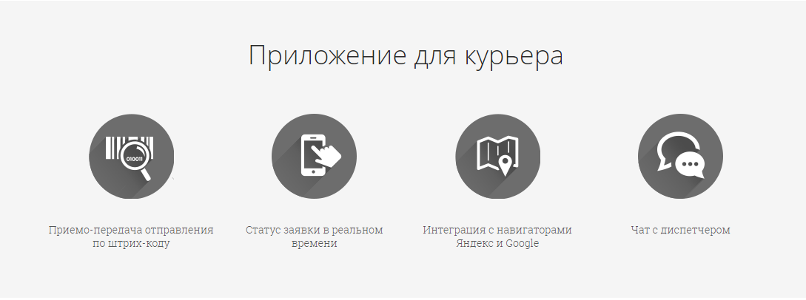

Рис 1. – Особенности программы Aurama

Для создания программы необходимо:

* разработать саму конфигурацию для курьерской доставки из магазина;
* разработать мобильную версию созданной конфигурации;
* добавить возможность двусторонней динамической связи;
* создать удобный и интуитивно понятный интерфейс;
* добавить электронную карту Google Maps для возможности навигации внутри приложения;

В качестве входной информации, можно выделить данные, которые обрабатывает диспетчер, например заявку или приход книг и канцелярских товаров на склад. После того, как курьер зайдет в приложении ему станет доступна информация о дате, времени и адресе доставки. Также курьер может узнать ФИО и телефон заказчика. Все это будет представлено в мобильном приложении.

Моя программа предназначена для использования людьми, напрямую связанными со сферой доставки, как то диспетчер, менеджер и сам курьер. База универсальная и может быть использована любыми компаниями. Моя программа будет отличаться простотой в использовании и интуитивной понятностью. Курьерам больше не придется лично общаться с операторами и тем более с заказчиками, теперь достаточно нажать одну кнопку для получения всей необходимой информации.

Люди уже много лет пользуются подобной технологией, однако, менее удобной, чем в представленном мною продукте. В моей программе будут объединены лучшие черты подобных алгоритмов.

Опишем примерную последовательность в использовании программы. Начнем с того, что диспетчер заходит в программу, после этого ему станут доступны только отдельные функции программы. Диспетчер принимает заявку на доставку книг, проверяет, находятся ли они на складе, после чего передает все необходимые сведения курьеру. Курьер также заходит под своей учетной записью, получает данные о заказчике и забирает книги со склада. Курьер во вкладке с заказом открывает карту, где вбивает текущее местоположение и пункт назначения, после чего выдвигается по построенному маршруту. Курьер выезжает по указанному адресу и после выполнения своей работы отчитывается о факте выполнений оной, при этом динамически отмечая завершения заказа, что сразу видно у диспетчера на сервере центрального офиса.

## 1.2 Характеристика инструментальных средств разработки

"1С:Предприятие" по сути - это не готовая программа для автоматизации бизнеса, а программная оболочка. Для работы нужна конфигурация базы данных. Конфигурации, как правило, поставляются в составе комплекта, и при установке 1С на компьютере предлагается сразу выбрать и установить конфигурацию.

Конфигурация определяет... все! Это и электронные формы для ввода данных, и программы на языке 1С, выполняющие все расчеты, и печатные формы, и отчеты, обработки для анализа данных, и внешний вид (меню и кнопки основного окна) и многое другое.

Исходя из этого 1С обладает целым рядом преимуществ, определивших ее лидерство на рынке ПО (программного обеспечения) для бизнеса.

Преимущества "1С:Предприятия"

* Конфигурация "Открыта". Это означает, что любой программист 1С может прочитать программный код, разобраться в работе конфигурации и внести соответствующие доработки, а если в программе есть ошибки, то программист может их найти и исправить;
* 1С предназначен для решения именно проблем учета (хотя она и не идеальна), что перевод учета из другой системы управления базами данных в 1С может стоить дешевле, чем корректировки в исходной базе данных;
* Разработанная на учебный версии предприятие можно в любой момент переставить на «рельсы» клиент-серврерного варианта работы, которая используется в масштабе коммерческого предприятия и обеспечивает намного лучшеую защиту информации;
* 1С предприятие позволяет создавать роли, благодаря которым различные сотрудники получают только огрниченный доступ к системе, что предохраяет предприятие от случайного или умышленного нанесения вреда;
* В 1С добавлена возможность добавления паролей ролей, которая добавляет, например, администратора и работника, для которых доступный функционал будет сильно разниться;
* В 1С имеется возможность использовать "внешние отчеты и обработки". Это отдельные файлы, содержащие программный код, интерфейс и печатные формы, которые "запускаются" в среде 1С и могут выполнять практически любые функции;
* На основании базовых классов средствами визуального конфигурирования можно создавать любое количество порождённых классов (возможность определить новый класс программно — отсутствует). Допускается только одна явная ступень наследования классов;
* Основными видами объектов метаданных являются: Справочники, Документы, Отчёты, Обработки, Планы видов характеристик, Планы счетов, Планы видов расчёта, Регистры сведений, Регистры накопления, Регистры расчёта, Бизнес-процессы, Задачи;
* Поддерживаются русский и английский синтаксис команд;

### 1.2.1 Характеристика языка программирования

Для написания программы был использован внутренний язык 1С.

Встроенныйязык является важной частью технологической платформы «1С: Предприятие 8», поскольку позволяет разработчику описывать собственные алгоритмы функционирования прикладного решения.

Встроенный язык имеет много общих черт с другими языками, такими как Pascal, Java Script, Basic, что облегчает его освоение начинающими разработчиками. Однако он не является прямым аналогом какого-либо из перечисленных языков.

Вот лишь некоторые, наиболее значимые особенности встроенного языка:

* предварительная компиляция — перед исполнением модули, содержащие текст на встроенном языке, преобразуются во внутренний код;
* кэширование скомпилированных модулей в памяти;
* мягкая типизация — тип переменной определяется типом значения, которое она содержит, и может изменяться в процессе работы;
* отсутствие программного описания объектов конфигурации — разработчик может использовать либо встроенные в платформу объекты, либо объекты, созданные системой в результате визуального конструирования прикладного решения.

Назначение встроенного языка в системе 1С:Предприятие определяется идеологией создания прикладных решений. Прикладные решения в «1С:Предприятие 8» не кодируются целиком. Большая часть прикладного решения создается разработчиком путем визуального конструирования — создания новых объектов конфигурации, задания их свойств, форм представления, взаимосвязей и пр. Встроенный язык используется лишь для того, чтобы определить поведение объектов прикладного решения, отличное от типового, и создать собственные алгоритмы обработки данных.

По этой причине модули, содержащие текст на встроенном языке, используются системой в конкретных, заранее известных ситуациях, которые могут возникнуть в процессе работы прикладного решения. Такие ситуации называются событиями. События могут быть связаны с функционированием объектов прикладного решения или с самим прикладным решением, как таковым.

Встроенный язык поддерживает работу с большим количеством разнообразных объектов. Безусловно, основную группу объектов составляют прикладные объекты, позволяющие описывать алгоритмы функционирования бизнес-логики.

Однако не менее важной группой являются объекты, предназначенные для хранения временных наборов данных в течение сеанса работы пользователя. Как правило, они служат для вспомогательного сбора, группировки, анализа и обработки информации.

### 1.2.2 Характеристика пакета прикладных программ Microsoft

В пакет прикладных программ Microsoft Office, которые будут использоваться в процессе разработки моей информационной системы, входит Microsoft Word и Microsoft PowerPoint.

Microsoft Word — универсальный текстовый редактор, предназначенный для создания и редактирования текстовых документов любой сложности. Word позволяет работать как с простыми документами (письмами, докладными записками), так и со сложными отчетами, бюллетенями в несколько колонок, оригинал макетами и т.д. Word позволяет создавать сложные документы, включающие в себя текст, таблицы, диаграммы и иллюстрации, а также электронные документы и документы слияния.

Microsoft PowerPoint — программа презентационной графики, разработанная для создания анимированных электронных презентаций, слайдов, материалов докладчика и др. Программа позволяет строить презентации на основе стандартных наборов слайдов или задавать собственное содержание с использованием данных из файлов Word, Excel, Access. Среди типичных применений PowerPoint — презентации для выставок и продаж, слайды для семинаров и конференций, мультимедиа демонстрации.

### 1.2.3 Характеристика средства формирования схем и диаграмм

Средством для формирования диаграмм и схем для описания программы был выбран **Draw.io.**

**Draw.io** — это инструмент для создания диаграмм и блок-схем онлайн. При этом огромное число шаблонов, которые позволяют нарисовать все что душе угодно. Инструментарий **Draw.io** очень напоминает MS Visio и возможно сделан под него, однако приложение от Microsoft программа платная, а онлайн сервис **Draw.io** — совершенно бесплатный, и главное**не требует регистрации.**

Этот сервис, предназначенный для формирования диаграмм и схем. Сервис разделён на три части — меню, панель объектов и сам документ.

С помощью веб-сервиса Draw.io можно создавать:

* Диаграммы;
* UML-модели;
* Вставка в диаграмму изображений;
* Графики;
* Блок-схемы;
* Формы.

Для начала пользователь может выбрать объект из панели, просмотрев категории, и перенести мышью объект в документ. Для соединения объектов блок-схемы необходимо выделить второй объект и навести указателем на первый, далее появится зелёный флажок и с помощью него выполняется перетаскивание.

В меню сервиса диаграмму или схему можно отформатировать следующими настройками:

* Стиль шрифта.
* Цвет фона документа или объектов.
* Тени и степень прозрачности.
* Цвет и толщина линий.
* Заливка и градиент.

# Глава 2. Проектирование и разработка программного обеспечения

## 2.1. Постановка задачи

Входная информация:

Администратор или диспетчер заполняет справочники номенклатура, контрагенты, сотрудники, договоры. Диспетчер обрабатывает заявку, заполняя ее форму и выбирая из списка контрагента, договор, позиции в номенклатуре. Курьер на основании заявки создает документ о приходе денежных средстве от заказчика уже по факту выполнения заказа. Информация вводится с помощью специальных инструментов, разработанных на платформе 1С: Предприятие. Перечислим их:

Справочники:

* Справочник сотрудники;
* Справочник Физические лица;
* Справочник номенклатура;
* Справочник подразделения;
* Справочник ставки НДС;
* Справочник специальность;
* Справочник договоры;
* Справочник контрагенты;
* Справочник физические лица;
* Документы:
* Получение денежных средств от заказчика;
* Приказ о приеме на работу;
* Приход товаров на склад;
* Заявку на доставку.

Выходная информация:

После того, как курьер зайдет в приложении ему станет доступна информация о дате, времени и адресе доставки. Также курьер может узнать ФИО и телефон заказчика. Все это будет представлено в мобильном приложении. Для возможности использования всего одного приложения.

Функциональные требования – возможность добавления новых сотрудников, контрагентов, договоров, позиций в номенклатуре. Возможность добавления новой заявки и факта выполнения этой заявки. Возможность динамического обновления данных в реальном времени посредствам синхронизации с базой данных в центральном офисе. Возможность запуска Google Maps из приложения.

Нефункциональные требования – оптимизация интерфейса для мобильного устройства. Возможность использовать Google Maps

Нашей задачей является создать мобильное приложение на платформе 1С и выполнить ряд задач:

* Запустить свой собственный сервер, на который можно портировать базу данных и созданный нами Web-сервис;
* Установить мобильное приложение 1С-предприятие на телефон;
* Синхронизировать базу данных на сервере и на устройстве через узлы связи;
* Создать справочник сотрудники;
* Создать справочник номенклатуры, которая будет разделена на канцелярские товары и книги;
* Создать документ о поступлении товаров на склад;
* Создать заявку на покупку товаров с курьерской доставкой и документ о приходе денежных средств от заказчика.

Нашей целью будет являться создание мобильного приложения, с помощью которого курьер мог бы получить все необходимые сведения, касающиеся доставки товара на интересующем его периоде времени. Курьер также может оформлять документы, необходимые для отчетов по его работе. Приложение свободно распространяется и может быть установлена на любом устройстве, поддерживающим систему Android.

## 2.2. Анализ требований и определение спецификаций программного обеспечения

Контекстная функциональная диаграмма представлена на рисунке 2.

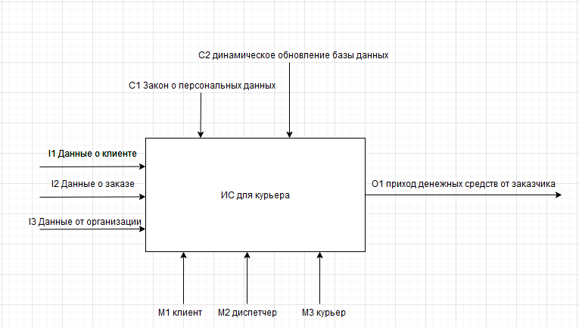

Рис. 2 – Контекстная функциональная диаграмма

Функциональная диаграмма представлена на рисунке 3.

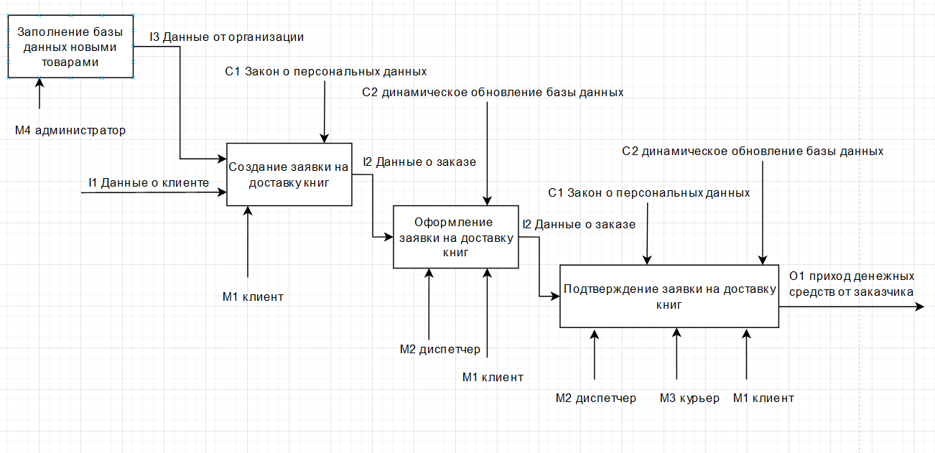

Рис. 3 – Функциональная диаграмма

ER-диаграмма представлена на рисунке 4.

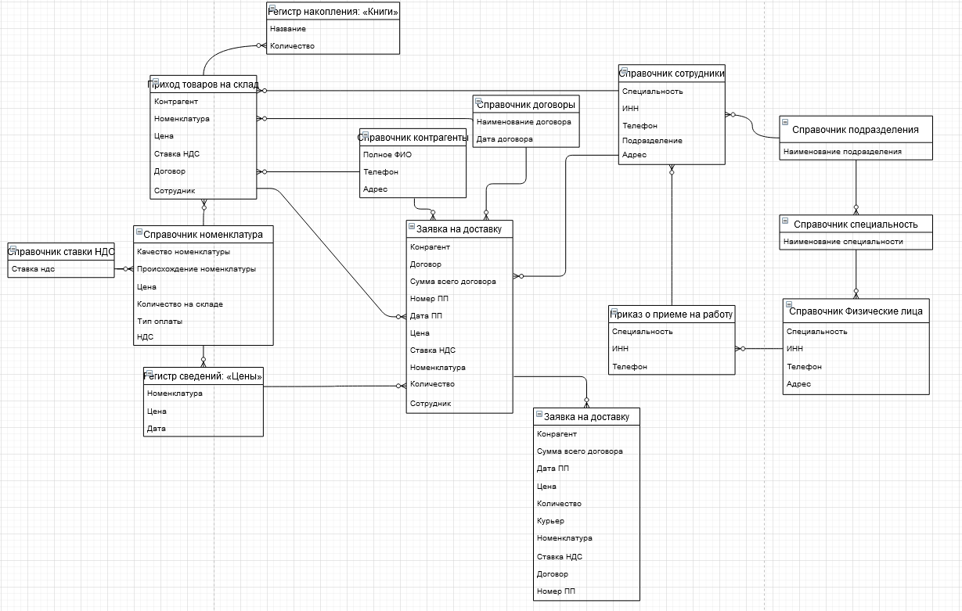

Рис. 4 – ER-диаграмма

Диаграмма вариантов использования представлена на рисунке 5.

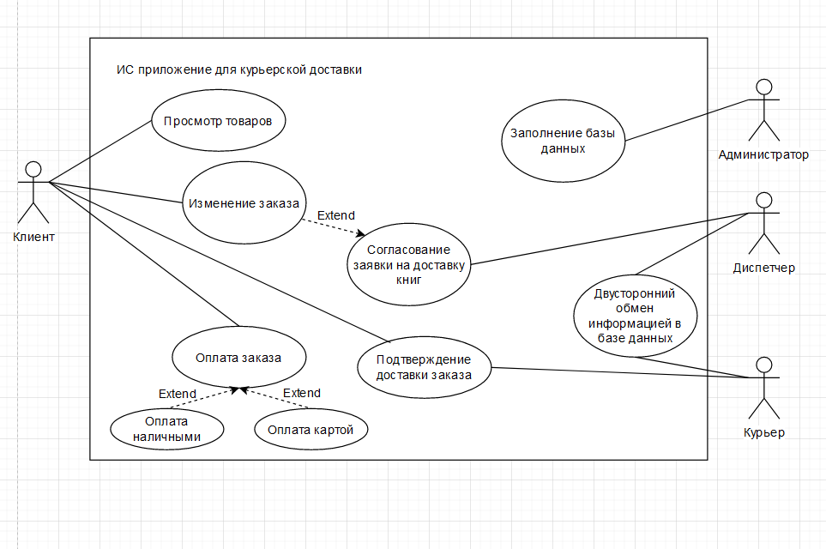

Рис. 5 – Диаграмма вариантов использования

## 2.2. Проектирование программного обеспечения

Структурная схема ПО представлена на рисунке 6.

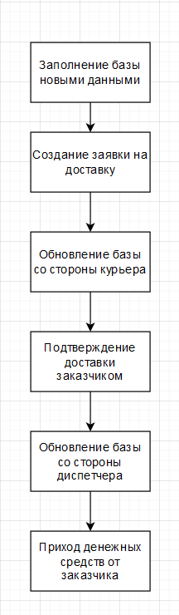

Рис. 6 – Структурная схема

## 2.3. Разработка конфигурации и программных модулей

Создадим все основные модули для конфигурации. Их создание представлено далее.

Физические лица. Чтобы добавить человека, который будет работать на предприятии нужно создать справочник «Физические лица», на основе этого справочник и будем создавать приказ о приеме на работу. Для того, чтобы не дублировать все данные в соответсвующие поля, используем ввод на основании. Создание справочника представлено на рисунке 7.

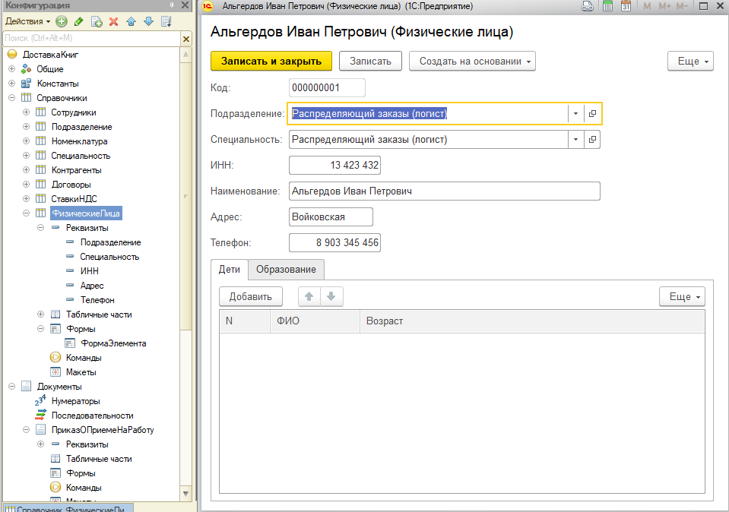

Рис. 7 - Создание справочника «Физические лица»

Чтобы принять сотрудника на работу нужно создать документ «Приказ о приеме на работу», это представлено на рисунке 8.

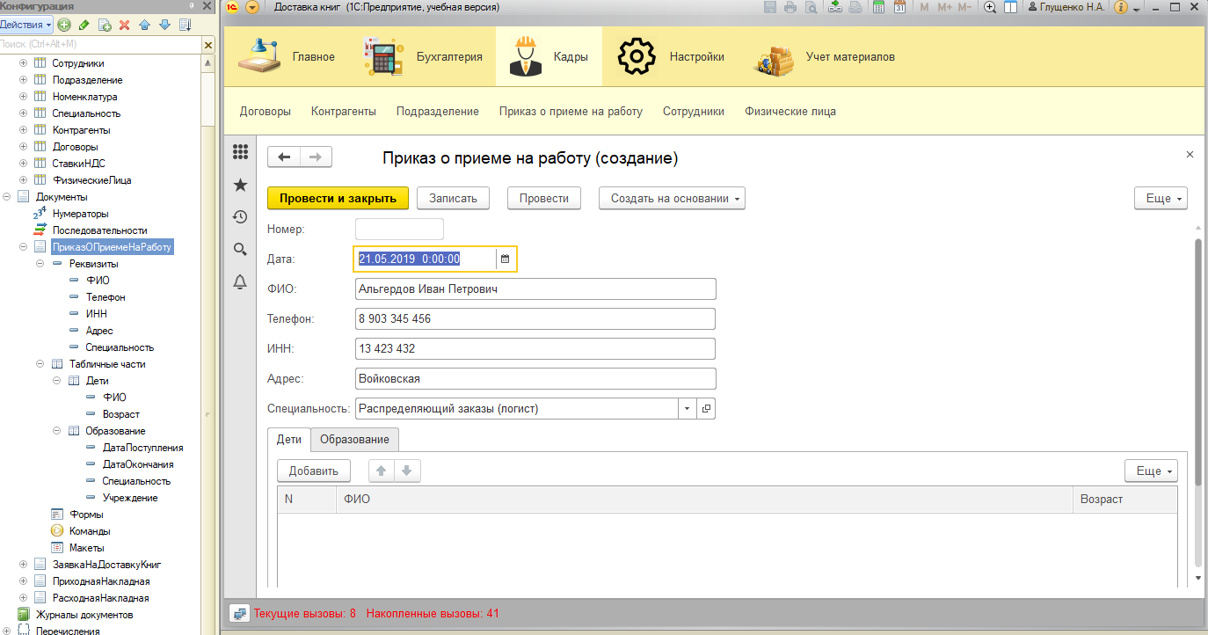

Рис. 8 - Создание Приказа о приеме на работу

Следующим шагом будет создание справочника «Сотрудники» на основании приказа, что представлено на рисунке 9.

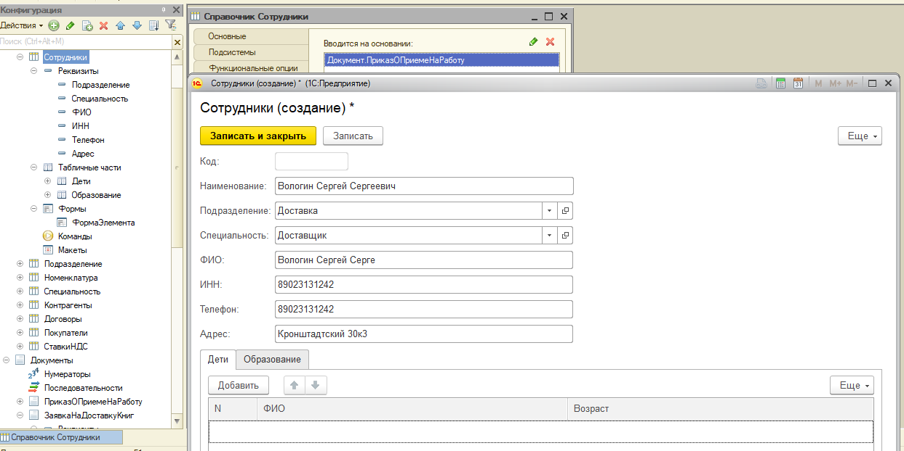

Рис. 9 - Создание справочника на основании документа

Для того, чтобы заполнить справочник «Номенклатура», нам необходимо создать регистр сведений, в котором добавить цены на номенклатуру, это представлено на рисунке 10.

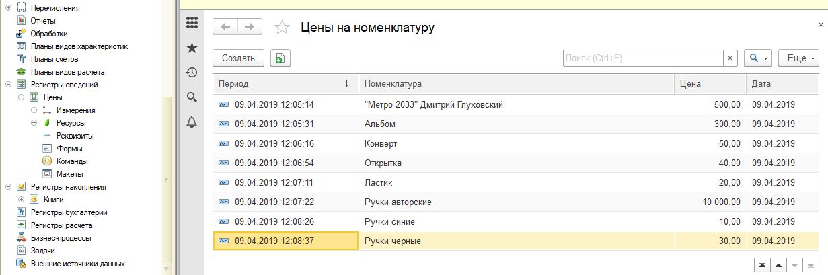

Рис. 10 - Создание регистров сведений

Далее заполним справочник «Номенклатура», в котором заполним данные о продаваемых нами товарах, это представлено на рисунке 11.

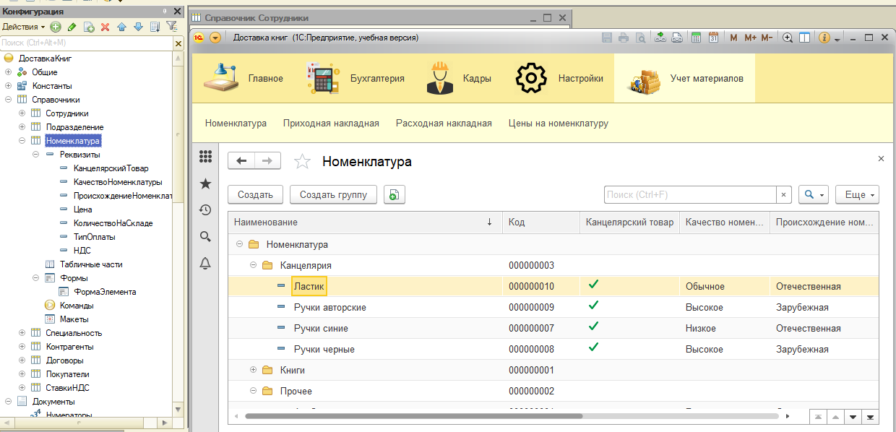

Рис. 11 - Создание справочника «Номенклатура»

Создадим вспомогательные справочники, такие как «ставка НДС», «Специальности». С помощью них будем заполнять другие необходимые компоненты. Создание справочника «Специальность» представлено на рисунке 12, а «ставка НДС» – на рисунке 13.

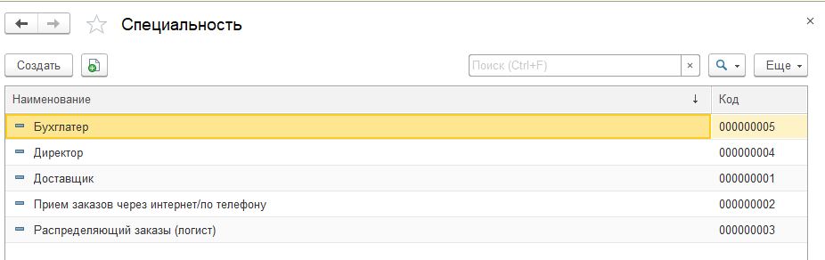

Рис. 12 - Создание справочника «Специальность»

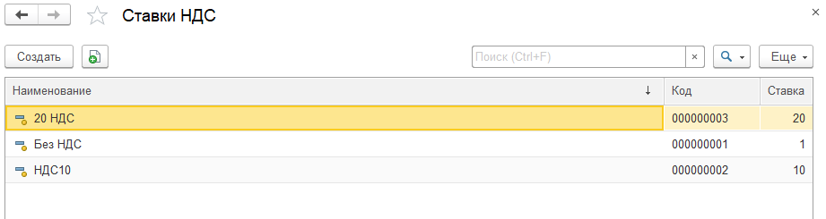

Рис. 13 - Создание справочника «Ставка НДС»

Далее необходимо позаботиться о том, кто будет покупать и поставлять товары. Справочник «Договоры» представлен на рисунке 13, «Контрагенты» - на рисунке 14.

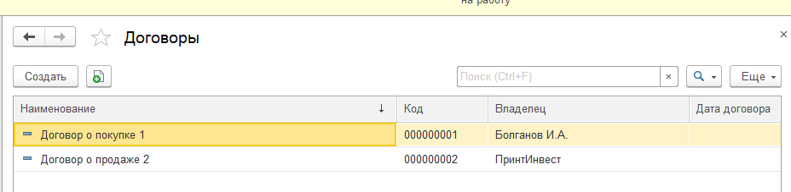

Рис. 13 - Создание справочника «Договоры»

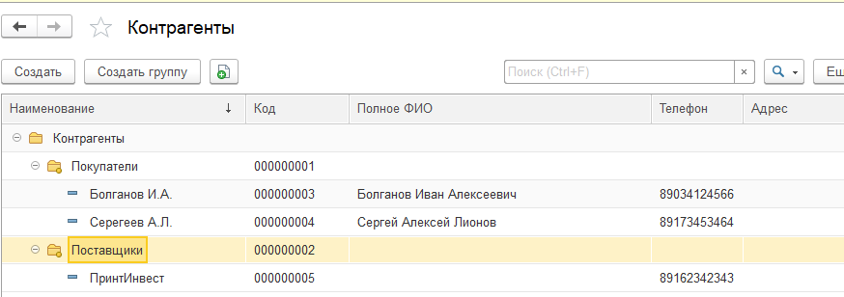

Рис. 14 - Создание справочника «Контрагенты»

Далее идет поставка товаров, но для того, чтобы вести учет товаров, которые поступили на склад необходимо создать регистр накопления, это представлено на рисунке 15.

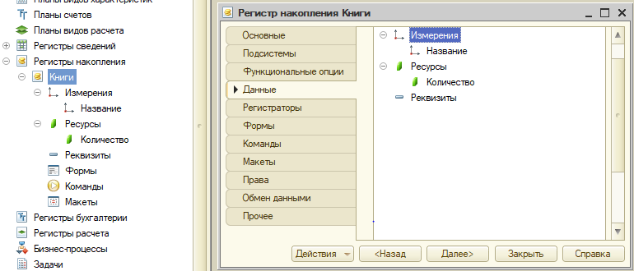

Рис. 15 - Создание регистра накопления

Перейдем к поставке книг, для чего создадим документ «Приход товаров на склад», в него нужно будет прописать код, который выводит общую стоимость книг (пишется в модуле документа), код, который будет считать стоимость каждой позиции (пишется в модуле формы), код, который будет считать выбранный НДС, код, который автоматически выбирает цену из регистра сведений. Все эти коды будут представлены в приложении А. Документ «Приход товара на склад» представлен на рисунке 16.

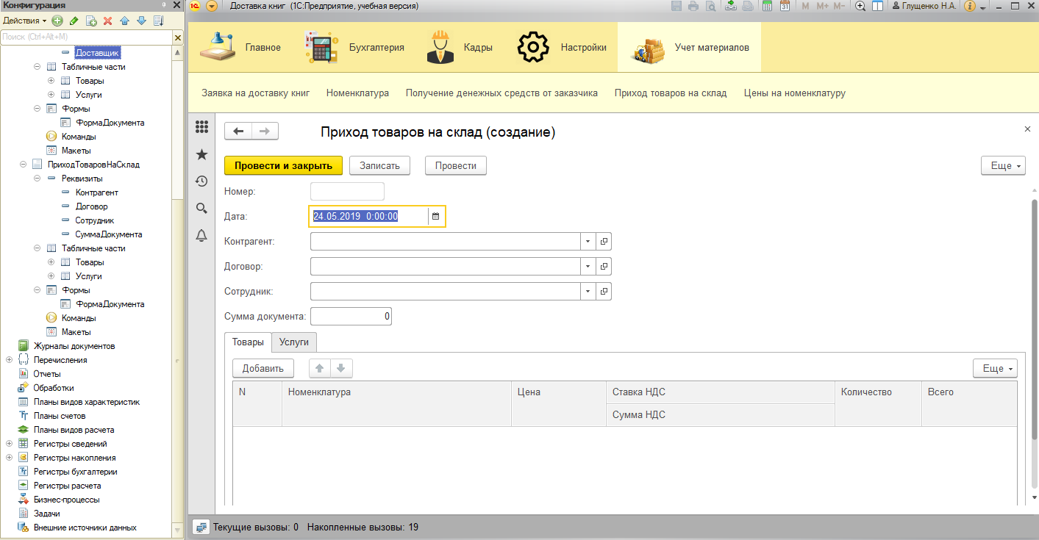

Рис. 16 - Создание документа «Приход товаров на склад»

К нам на склад поступил товар, теперь нужно его продать, для этого сначала наши товары должны заказать, создадим заявку на покупку. Заявка представлена на рисунке 17.

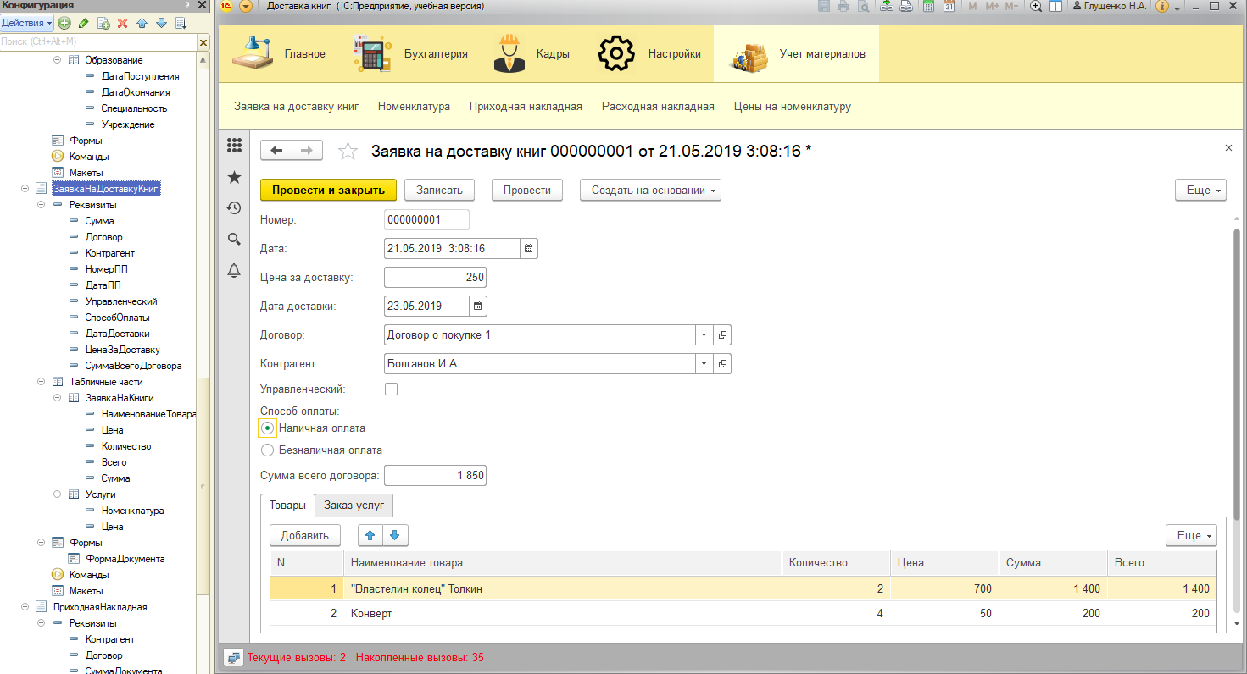

Рис. 17 - Создание заявки

Теперь мы передаем наш заказ курьеру, который его доставляет и по факту выполнения заказа нам приходят денежные средства, для отображения этого документ «Получение денежных средств от заказчика», который создается на основании заявки. В этом документе нужно прописать код, который выводит общую стоимость книг (пишется в модуле документа), код, который будет считать стоимость каждой позиции (пишется в модуле формы). Код документа «Получение денежных средств от заказчика» представлен в приложении А, а сама накладная на рисунке 18.

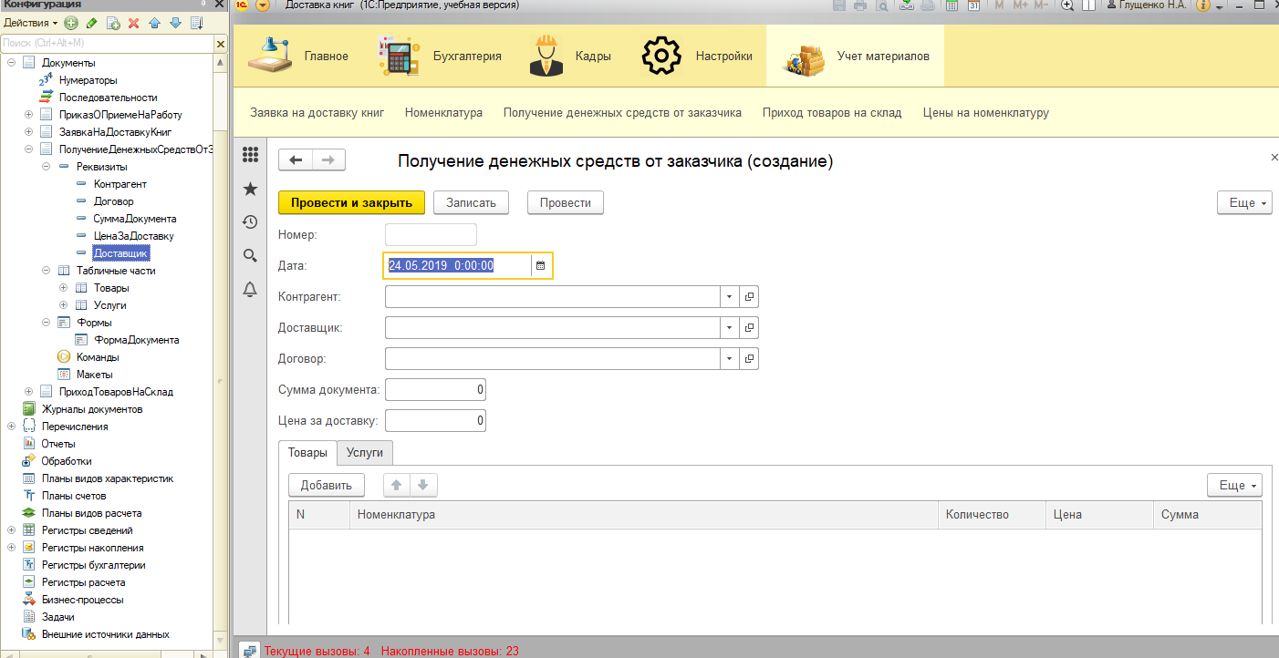

Рис. 18 - Создание документа «Получение денежных средств от заказчика»

Не забудем о специальной функции, для которой мы создадим функциональную опцию «Учет Сотрудников». Эта функция делает невидимыми справочники и документы, связанные с сотрудниками по нажатию кнопки. Функция представлена на рисунке 19.

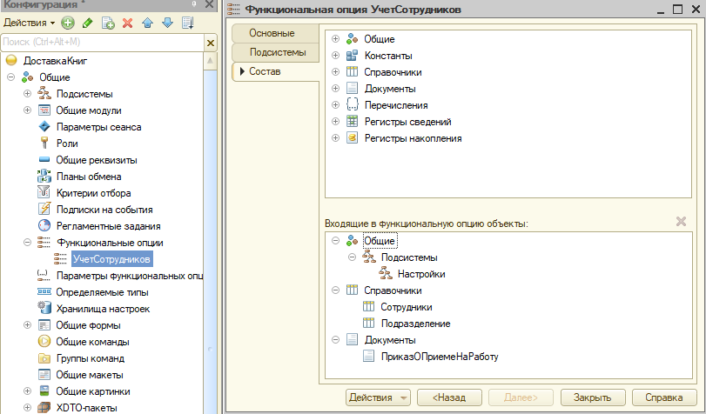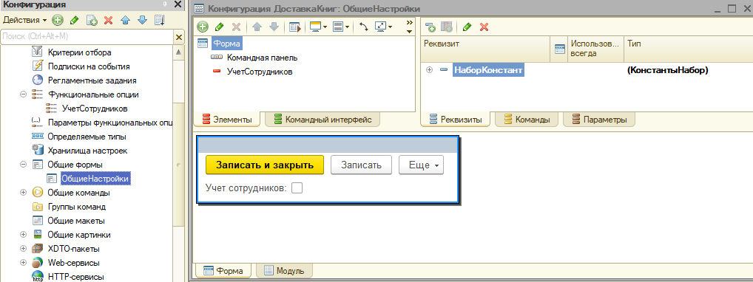

Рис. 19 - Создание функциональной опции

Перейдем к части, в которой нам необходимо связать созданную нами базу и мобильное приложение на телефоне. Для этого предварительно нужно сделать несколько настроек. В первую очередь это поставить протокол отладки - отладка по протоколу TCP/IP, это представлено на рисунке 20.

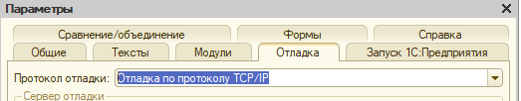

Рис. 20 - Протокол отладки

Еще нужно в свойствах конфигурации, в окне назначение использования нужно выставить галочку напротив прдложения «приложение для мобильной платформы». Это представлено на рисунке 21.

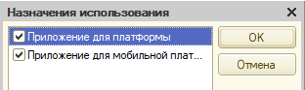

Рис. 21 - Назначение мобильно платформы.

Для этого в первую очередь необходимо устновить Web-сервер. Для этого я выбрал Appache 2.2. Заходим на сайт и скачиваем правильный файл, как показано на рисунке 22.

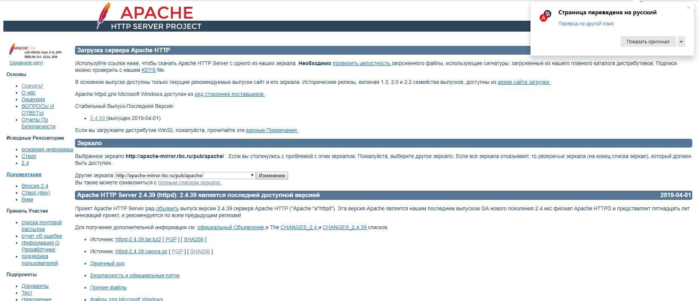

Рис. 22 - Официальный сайт Appache

Заходим в установщик и проходим все этапы, после чего запускаем и видим экран, который представлена на рисунке 23.

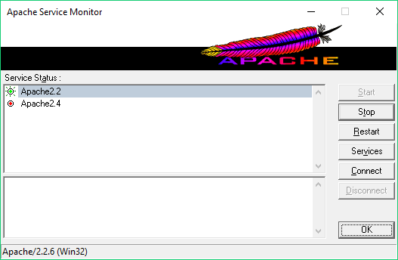

Рис. 23 - Интерфейс Appache

Для этого в первую очередь необходимо устновить Web-сервер. Я выбрал Appache 2.2. Заходим на сайт и скачиваем правильный файл, как показано на рисунке 24.



Рис. 24 - Официальный сайт Appache

Заходим в установщик и проходим все этапы, после чего запускаем и видим экран, который представлена на рисунке 25.



Рис. 25 - Интерфейс Appache

Создаем XDTО-пакет, что представлено на рисунке 26.

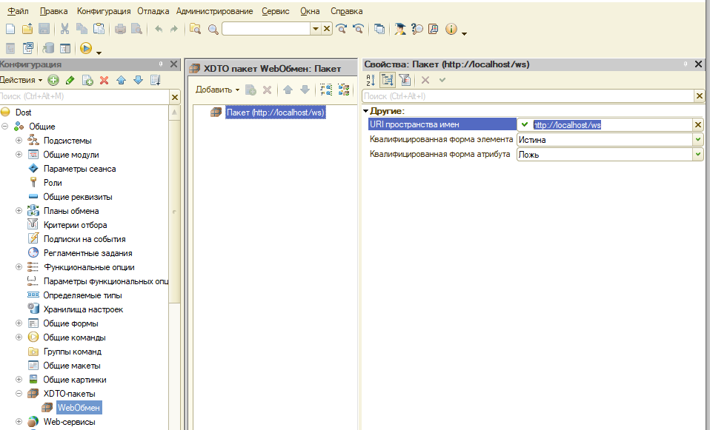

Рис. 26- XDTО-пакет

Создаем также план обмена, для этого выставляем в его составе все галочки. Это представлено на рисунке 27.

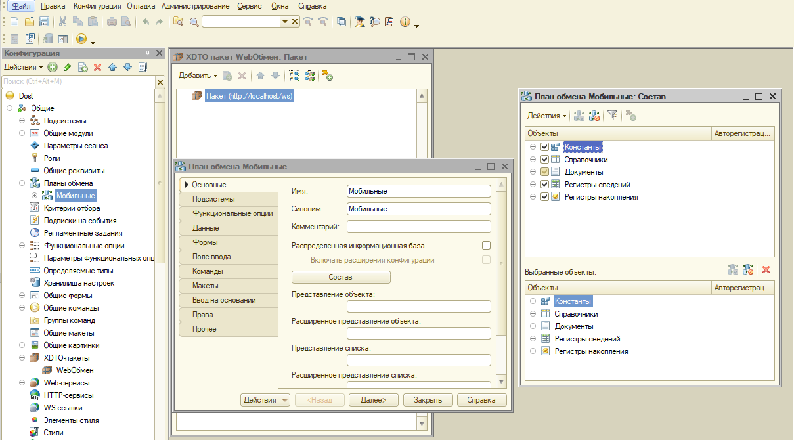

Рис. 27 – План обмена

После этого создаем Web-сервер, общую команду и план обмена в специальных вкладкакх 1С, что представлено на рисунке 28. Код Web-сервера и общей команды можно найти в приложении А.

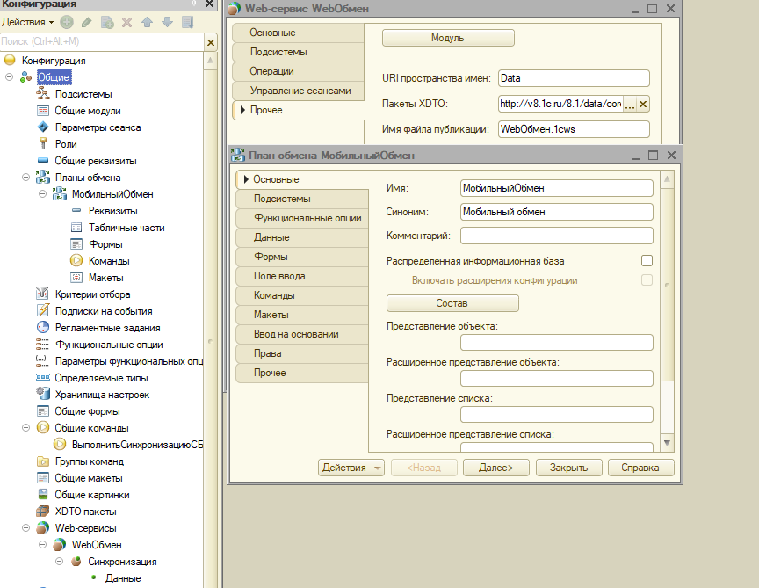

Рис. 28 - Создание Web-сервера, общей команды и плана обмена

После этого нам необходимо опубликовать наш web-сервис по пути Администрирование-Публикация на веб-сервере. Это окно представлено нарисунке 29.

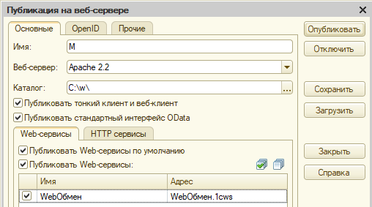

Рис. 30 - Публикация Web-сервера

Опубликовать само мобильное приложение на созданном нами Web-Сервере с помощью программы Appache по пути конфигурация – мобильное приложение – публиковать. Окно публикации мобильного приложения представлено на рисунке 31.

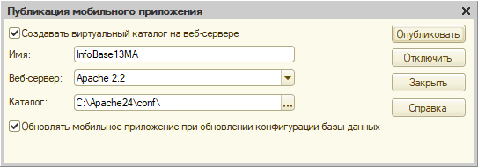

Рис. 31 - Публикация мобильного приложения

Теперь необхимо выполнить публикацию на веб-сервере. Для этого необходимо зайти в меню Администрация -> Публикация на веб-Сервере, где нужно выбрать папку, куда будет переадресован созданный веб-сервер и откуда его будут считывать. Окно публикации на веб-сервере представлено на рисунке 32.

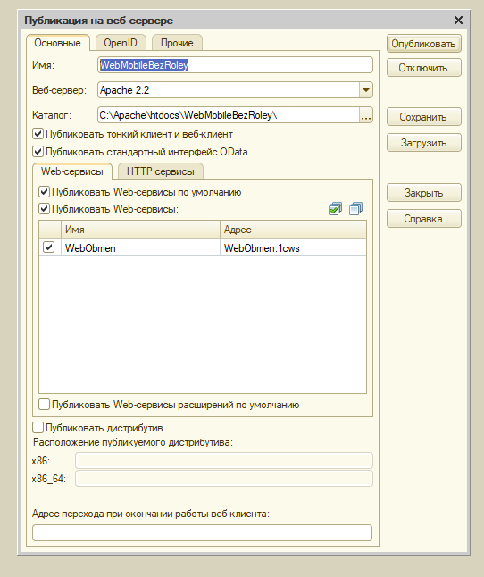

Рис. 32 - Окно публикации на веб-сервере

Теперь запускаем наш сервер с компьютера, соответственно запускаем 1С:Предприятие. В подсистеме Учет Материалов будет вкладка Обновить – это общая команда для выполнения обмена. Нажав всего одну кнопку теперь можно обновить базу и увидеть новые данные. Это показано на рисунке 33.

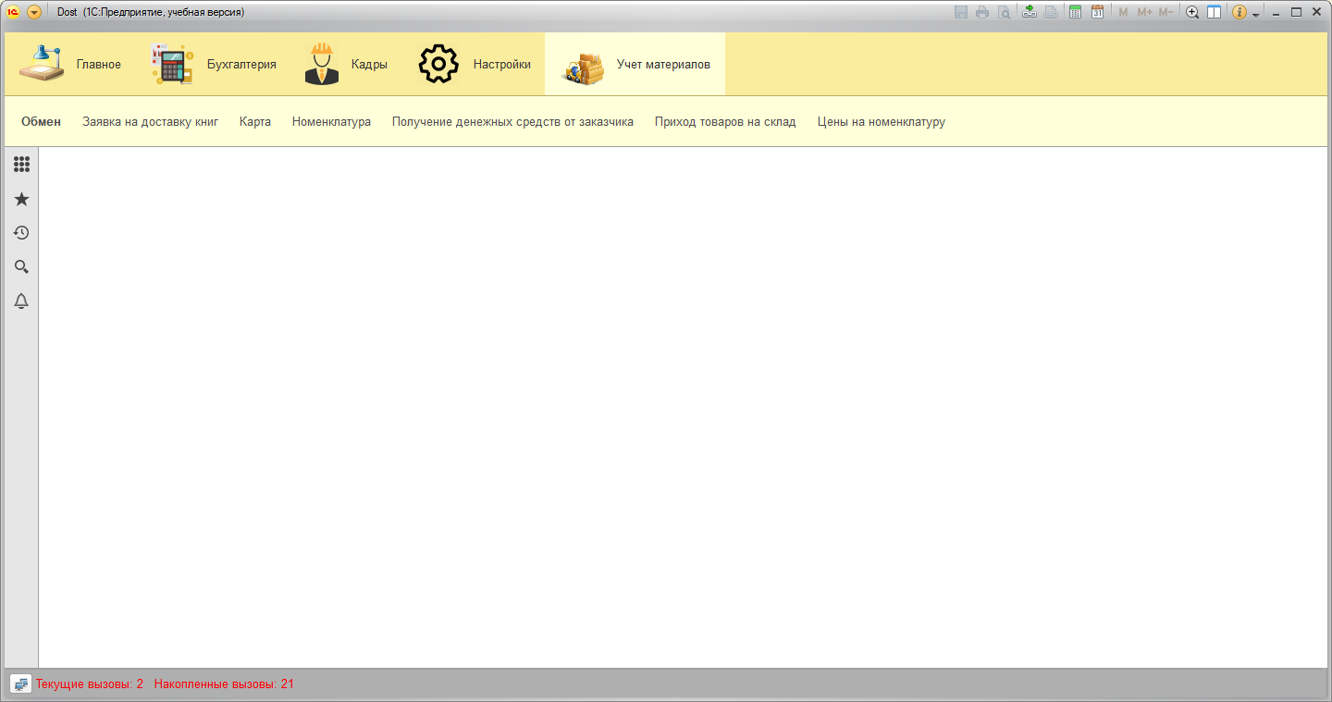

Рис. 33 – Общая команда Обновить

документа о приходе денежных средств от заказчика

## 2.4 Тестирование и отладка программного обеспечения

Для тестирования работы нашей основной функции – двустороннего динамического обмена откроем мобильное приложение и загрузим нашу конфигурацию. Изначально база пуста, что видно на рисунке 34.

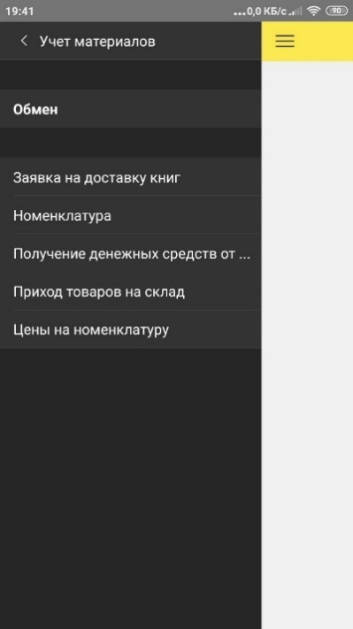

Рис. 34. - Пустая база и кнопка обмен

Теперь нажмем на кнопку обмен, что также предствалено на рисунке 33 и увидимкак наша база обновилась и в ней появились новые данные. Это предствалено на рисунке 35.

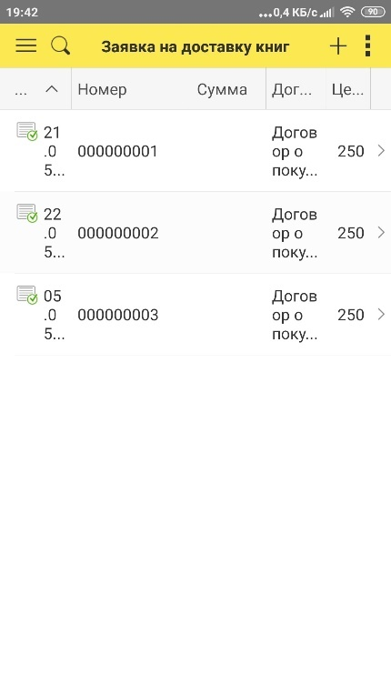

Рис. 35 – Заполненная база после обновления

Пример синхронизации заявки данных для заявки на доставку представлен на рисунке 36.

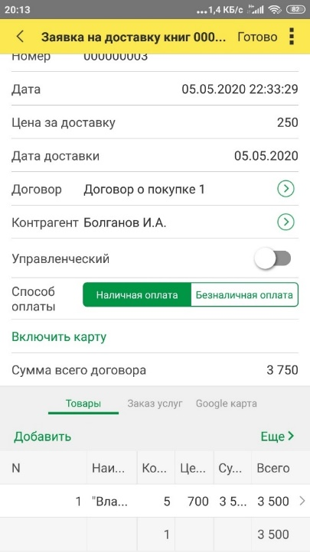

Рис. 36 - Подтверждение синхронизации данных на примере заявки на доставку

На этом примере видно, как ИС прошла все тесты и успешна смогла загрузить все данные, которые были созданы дистанционно, в конфигурацию. Остальные модули конфигурации постоянно тестируются системой «1С Предпритие 8» и при неисправности выдает ошибки, поэтому не нуждаются в подробном рассмотрении.

## 2.5 Руководство по использованию программы

### 2.5.1 Руководство системного программиста

2.5.1.1 Общие сведения о программе

Программа предназначена для организации курьерской доставки. Основные функции программы: Прием физических лиц на работу, создание документов дохода и расхода, создание заявки на доставку, динамический обмен данными, использование Google-карт.

Исходя из вышеописанного следует, что для работы нашей программы необходимы следующие программные средства:

* Монитор;
* Мышь;
* Системный блок;
* Мобильный телефон на базе ОС Android выше версии 7.0.
* Клавиатура;
* Процессор: Intel core i3;
* Оперативная память 4,00 ГБ;
* операционная система Windows 7;
* Тип системы: 64-разрядная операционная система;
* Android – версия 7.0 и выше;
* Оперативная память – не менее 1 ГБ для работы приложения;
* Устройство на базе процессоров Intel x86 и ARM с архитектурой ARMv5TE и выше;
* Сенсорный экран.

2.5.1.2 Структура программы

Изначально следует добавить физических лиц, на основании которых можно будет создать приказ о приме на работу, на основе которого создать уже сотрудника. После следует добавить номенклатуру, а потом приход товаров на склад, которые отражают закупки магазина. После закупки необходимо создать заявку на доставку, на основании которой создать наш основной документ о приходе денежных средств. Структура программы представлена на рисунке 37.

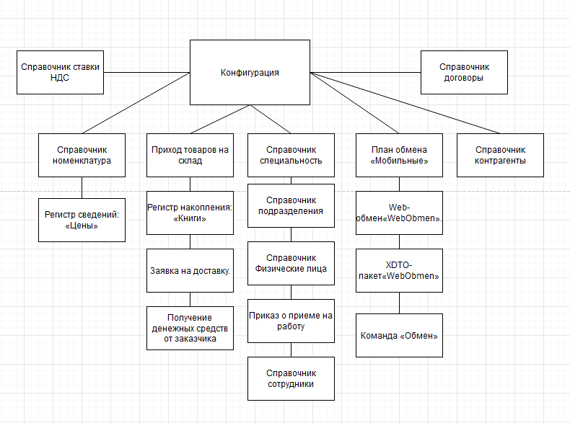

Рис. 37 – Структура программы

Конфигурация состоит из следующих файлов:

Моя информационная база содержит справочники:

* Справочник сотрудники;
* Справочник Физические лица;
* Справочник номенклатура;
* Справочник подразделения;
* Справочник ставки НДС;
* Справочник специальность;
* Справочник договоры;
* Справочник контрагенты;
* Справочник физические лица;

Моя информационная база содержит документы:

* Получение денежных средств от заказчика;
* Приказ о приеме на работу;
* Приход товаров на склад;
* Заявка на доставку.

Моя информационная база содержит регистры:

* Регистр сведений: «Цены»;
* Регистр накопления: «Книги».

Моя информационная база содержит команды:

* Команда «Обмен».

Моя информационная база содержит планы обмена:

* План обмена «Мобильные».

Моя информационная база содержит XDTO-пакеты:

* XDTO-пакет «WebObmen».

Моя информационная база содержит Web-обмены:

* Web-обмен «WebObmen».

Все реквизиты перечисленных элементов представлены в таблицах 1-11.

Таблица 1 – Реквизиты справочника «Физические лица»

|  |  |
| --- | --- |
| Реквизит | Тип данных |
| Специальность | Справочник.Ссылка.Подразделение |
| ИНН | Число, длина 10, точность 0 |
| Адрес | Строка, длина 30 |
| Телефон | Строка, длина 12 |
| Табличная часть: Дети - ФИО | Строка, длина - 30 |
| Табличная часть: Дети - Возраст | Число, длина - 10 |
| Табличная часть: Образование – Дата Поступления | Дата |
| Табличная часть: Образование | Дата |

Продолжение таблицы 1 – Реквизиты справочника «Физические лица»

|  |  |
| --- | --- |
| Табличная часть:  Образование –  Специальность | Строка, длина - 30 |
| Табличная часть:  Образование –  Учреждение | Строка, длина - 30 |

Таблица 2 – Реквизиты документа “Приказ о приеме на работу”

|  |  |
| --- | --- |
| Реквизит | Тип данных |
| Специальность | Справочник.Ссылка.Подраздел |
| ИНН | Число, длина 10, точность 0 |
| Адрес | Строка, длина 30 |
| Телефон | Строка, длина 12 |
| Табличная часть: Дети - ФИО | Строка, длина - 30 |
| Табличная часть: Дети - Возраст | Число, длина - 10 |
| Табличная часть: Образование – Дата Поступления | Дата |
| Табличная часть: Образование – Дата Окончания | Дата |
| Табличная часть: Образование - Специальность | Строка, длина - 30 |
| Табличная часть: Образование - Учреждение | Строка, длина - 30 |

Таблица 3 – Реквизиты справочника “Сотрудники”

|  |  |
| --- | --- |
| Реквизит | Тип данных |
| Специальность | Справочник.Ссылка.Подразделение |
| ИНН | Число, длина 10, точность 0 |
| Подразделение | Справочник.Ссылка.Подразделение |
| Адрес | Строка, длина 30 |
| Телефон | Строка, длина 12 |
| Табличная часть: Дети - ФИО | Строка, длина - 30 |
| Табличная часть:  Дети - Возраст | Число, длина - 10 |
| Табличная часть: Образование – Дата Поступления | Дата |
| Табличная часть: Образование – Дата Окончания | Дата |
| Табличная часть: Образование - Специальность | Строка, длина - 30 |
| Табличная часть: Образование - Учреждение | Строка, длина - 30 |

Таблица 4 – Реквизиты справочника “Номенклатура”

|  |  |
| --- | --- |
| Реквизит | Тип данных |
| КачествоНоменклатуры | Строка, длина 10 |
| ПроисхождениеНоменклатуры | ПеречислениеСсылка.ПроисхождениеНомменклатуры |

Продолжение таблицы 4 – Реквизиты справочника “Номенклатура”

|  |  |
| --- | --- |
| Цена | Число, длина10 |
| Количество На Складе | Строка, длина 10 |
| Тип Оплаты | Перечисление.Ссылка.СпособыОплаты |
| НДС | Справочник.Ссылка.СтавкиНДС |

Таблица 5 – “Контрагенты”

|  |  |
| --- | --- |
| Реквизит | Тип данных |
| Полное ФИО | Строка, длина 40 |
| Телефон | Число, длина 12 |
| Адрес | Строка, длина 40 |

Таблица 6 – “ Регистр сведений - цены”

|  |  |
| --- | --- |
| Реквизит | Тип данных |
| Измерения-Номенклатура | Справочник.Ссылка.Номенклатура |
| Ресурсы - Цена | Число, длина 12 |
| Ресурсы - Дата | Дата |

Таблица 7 – Реквизиты регистра накопления “книги”

|  |  |
| --- | --- |
| Реквизит | Тип данных |
| Измерения-Название | Справочник.Ссылка.Номенклатура |
| Ресурсы - Количество | Число, длина 12 |

Таблица 8 – Реквизиты справочника “Ставки НДС”

|  |  |
| --- | --- |
| Реквизит | Справочник.Ссылка.Номенклатура |
| Ставка | Число, длина 2 |

Таблица 9 – Реквизиты документа “Приход товаров на склад”

|  |  |
| --- | --- |
| Реквизит | Тип данных |
| Контрагент | Справочник.Ссылка.Контрагенты |
| Договор | Справочник.Ссылка.Договоры |
| Сотрудник | Справочник.Ссылка.Сотрудники |
| Сумма Документа | Число, длина 30 |
| Табличные части –  Товары - Номенклатура | Справочник.Ссылка.Номенклатура |
| Табличные части –  Товары - Количество | Число, длина - 10 |
| Табличные части –  Товары - Цена | Число, длина - 10 |
| Табличные части –  Товары – Ставка НДС | Справочник.Ссылка.СтавкиНДС |
| Табличные части –  Товары - СуммаНДС | Число, длина - 10 |
| Табличные части – Товары – Всего | Число, длина - 10 |
| Табличные части – Услуги - Номенклатура | Справочник.Ссылка.Номенклатура |
| Табличные части – Услуги - Сумма | Число, длина - 10 |
| Табличные части – Услуги - Всего | Число, длина - 10 |

Продолжение таблицы 9 – Реквизиты справочника “ Приход на склад”

|  |  |
| --- | --- |
| Табличные части – Услуги - СуммаНДС | Число, длина - 10 |
| Табличные части – Услуги - СтавкаНДС | Справочник.Ссылка.СтавкиНДС |

Таблица 10 – Реквизиты документа “Заявка на доставку книг”

|  |  |
| --- | --- |
| Реквизит | Тип данных |
| Контрагент | Справочник.Ссылка.Контрагенты |
| Договор | Справочник.Ссылка.Договоры |
| Сумма Всего Договора | Число, длина 10 |
| Номер ПП | Число, длина 10 |
| Дата ПП | Дата |
| Управленческий | Булево |
| Табличные части –  Заявка на доставку книг – Наименование товара | Справочник.Ссылка.Номенклатура |
| Табличные части – Заявка на доставку книг - Количество | Число, длина - 10 |
| Табличные части – Заявка на доставку книг - Цена | Число, длина - 10 |
| Табличные части – Заявка на доставку книг - Сумма | Число, длина - 10 |
| Табличные части – Товары – Всего | Число, длина - 10 |
| Табличные части – Услуги - Номенклатура | Справочник.Ссылка.Номенклатура |
| Табличные части – Услуги - Цена | Число, длина - 10 |

Таблица 11 – Реквизиты документа “Получение денежных средств от заказчика”

|  |  |
| --- | --- |
| Реквизит | Тип данных |
| HTML | Cтрока – не ограничено |
| Контрагент | Справочник.Ссылка.Контрагенты |
| Договор | Справочник.Ссылка.Договоры |
| Курьер | Справочник.Ссылка.Сотрудники |
| Сумма Всего Договора | Число, длина 10 |
| Номер ПП | Число, длина 10 |
| Дата ПП | Дата |
| Управленческий | Булево |
| Табличные части –  Заявка на доставку книг – Наименование товара | Справочник.Ссылка.Номенклатура |
| Табличные части – Заявка на доставку книг - Количество | Число, длина - 10 |
| Табличные части – Заявка на доставку книг - Цена | Число, длина - 10 |
| Табличные части – Заявка на доставку книг - Сумма | Число, длина - 10 |
| Табличные части – Товары – Всего | Число, длина - 10 |
| Табличные части – Услуги - Номенклатура | Справочник.Ссылка.Номенклатура |
| Табличные части – Услуги - Цена | Число, длина - 10 |
| Табличные части – Google Карта | Поле HTML документа |

2.5.1.3 Настройка программы

Для начал работы необходимо иметь на компьютере установленную программу «1С Предприятие 8».

После установки программы «1С Предприятие 8» необходимо создать пустую базу и загрузить в нее разработанную конфигурацию. Последовательность шагов следующая:

* Создать новую пустую информационную базу;
* Открыть конфигуратор;
* Зайти в Администрация -> Загрузить информационную базу. Это представлено на рисунке 39;
* Выбрать из списка разработанную конфигурацию.

Последовательность действий можно наблюдать на рисунках 38.

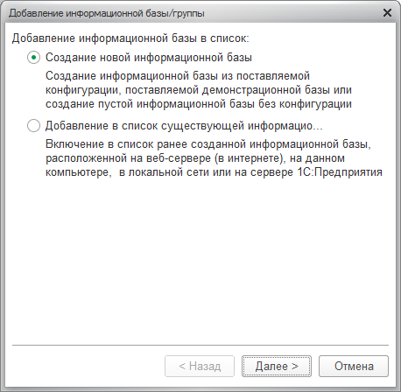

Рис. 38 – Добавление новой информационной базы

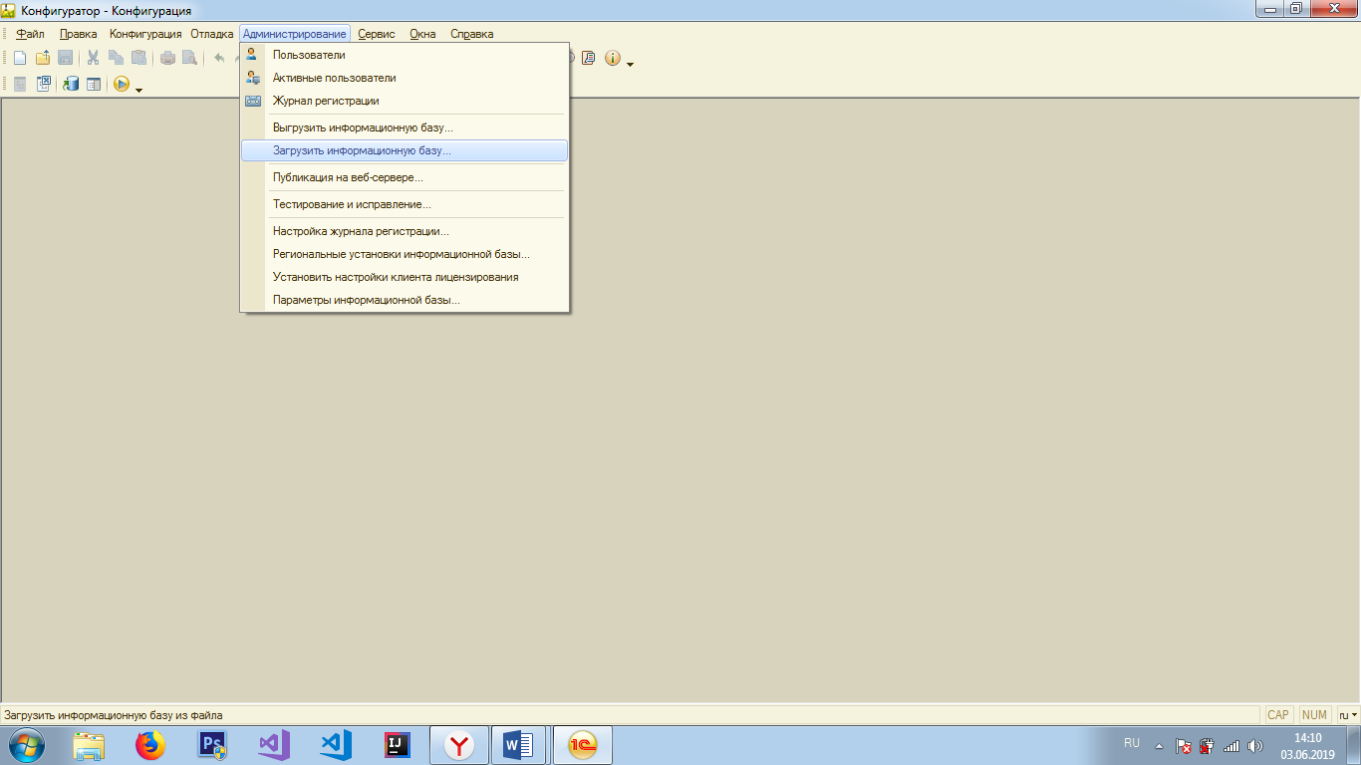

Рис. 39 – Загрузка базы через вкладку «Администрация»

После выполнения всех шагов можно непосредственно начинать работу с мобильным приложением. Для этого необходимо установить на телефон пользователя мобильную версию установленной программы «1С Предприятие 8».

Для установки мобильного приложения требуется скачать установочный файл с расширением «.apk». Во время установки нужно следовать указаниям на экране. После установки значок мобильного приложения появится на рабочем столе мобильного устройства, после этого необходимо зайти и синхронизировать базу данных на сервере с мобильным приложением.

При первом запуске программы, для корректного использования требуется заполнить все необходимые справочники и синхронизировать базу данных на сервере с мобильным приложением. При этом необходимо:

Поставить протокол отладки - отладка по протоколу TCP/IP, это представлено на рисунке 30.



Рис. 30 - Протокол отладки

Еще нужно в свойствах конфигурации, в окне назначение использования нужно выставить галочку напротив приложения «приложение для мобильной платформы». Это представлено на рисунке 31.



Рис. 31 - Назначение мобильно платформы

Для этого в первую очередь необходимо устновить Web-сервер. Я выбрал Appache 2.2. Заходим на сайт и скачиваем правильный файл, как показано на рисунке 32.



Рис. 32 - Официальный сайт Appache

Заходим в установщик и проходим все этапы, после чего запускаем и видим экран, который представлена на рисунке 33.



Рис. 33 - Интерфейс Appache

После этого создаем Web-сервер, общую команду и план обмена в специальных вкладкакх 1С, что представлено на рисунке 34. Код Web-сервера и общей команды можно найти в приложении А.



Рис. 34 - Создание Web-сервера, общей команды и плана обмена

После этого нам необходимо опубликовать наш web-сервис по пути Администрирование-Публикация на веб-сервере. Это окно представлено на рисунке 35.



Рис. 35 - Публикация Web-сервера

Опубликовать само мобильное приложение на созданном нами Web-Сервере с помощью программы Appache по пути конфигурация – мобильное приложение – публиковать. Окно публикации мобильного приложения представлено на рисунке 36.



Рис. 36 - Публикация мобильного приложения

Теперь необхимо выполнить публикацию на веб-сервере. Для этого необходимо зайти в меню Администрация -> Публикация на веб-Сервере, где нужно выбрать папку, куда будет переадресован созданный веб-сервер и откуда его будут считывать. Окно публикации на веб-сервере представлено на рисунке 37.



Рис. 37 - Окно публикации на веб-сервере

Теперь запускаем наш сервер с компьютера, соответственно запускаем «1С:Предприятие». В подсистеме Учет Материалов будет вкладка Обновить – это общая команда для выполнения обмена. Нажав всего одну кнопку теперь можно обновить базу и увидеть новые данные. Это показано на рисунке 38.



Рис. 38 – Общая команда Обновить

2.5.1.6 Сообщение системному программисту

Сообщение администратору отсутствует.

### 2.5.2 Руководство программиста

2.5.2.1Системные требования

Программа предназначена для организации курьерской доставки. Основные функции программы: Прием физических лиц на работу, создание документов дохода и расхода, создание заявки на доставку.

Необходимыми аппаратными средствами для работы данного приложения являются:

* Монитор;
* Мышь;
* Системный блок;
* Мобильный телефон на базе ОС Android выше версии 7.0;
* Клавиатура;
* операционная система Windows 7;

2.5.2.2 Характеристики программы

Временные характеристики работы программы зависят от корректности работы сервера Apache 2.2. И от того, в какой последовательности нажата кнопка обновить – правильный порядок нажатия:

* Открытие мобильного приложения и нажатие кнопки здесь
* Открытие приложения на стационарном утсройстве и нажатие кнопки здесь;

Системные требования:

* Процессор: Intel core i3;
* Оперативная память 4,00 ГБ;
* операционная система Windows 7;
* Тип системы: 64-разрядная операционная система;
* Android – версия 7.0 и выше;
* Оперативная память – не менее 1 ГБ для работы приложения;
* Устройство на базе процессоров Intel x86 и ARM с архитектурой ARMv5TE и выше;
* Сенсорный экран.

2.5.2.3 Обращение к программе

Для открытия и запуска программы необходимо нажать на ярлык мобильного приложения и выбрать в списке загруженную базу.

2.5.2.4 Входные и выходные данные

Входная информация:

Администратор или диспетчер заполняет справочники номенклатура, контрагенты, сотрудники, договоры. Диспетчер обрабатывает заявку, заполняя ее форму и выбирая из списка контрагента, договор, позиции в номенклатуре. Курьер на основании заявки создает документ о приходе денежных средстве от заказчика уже по факту выполнения заказа. Информация вводится с помощью специальных инструментов, разработанных на платформе 1С: Предприятие. Перечислим их:

Справочники:

* Справочник сотрудники;
* Справочник Физические лица;
* Справочник номенклатура;
* Справочник подразделения;
* Справочник ставки НДС;
* Справочник специальность;
* Справочник договоры;
* Справочник контрагенты;
* Справочник физические лица;

Документы:

* Получение денежных средств от заказчика;
* Приказ о приеме на работу;
* Приход товаров на склад;
* Заявку на доставку.

Выходная информация:

После того, как курьер зайдет в приложении ему станет доступна информация о дате, времени и адресе доставки. Также курьер может узнать ФИО и телефон заказчика. Все это будет представлено в мобильном приложении. Для возможности использования всего одного приложения

2.5.2.5 Сообщения программисту

Сообщения программиста не предусмотрены.

### 2.5.3 Руководство оператора

2.5.3.1 Назначение программы

С момента появления служб курьерской доставки перед людьми стоит задача облегчения работы курьеров и усовершенствования инструментов для их работы. Данная программа призвана модернизировать способ передачи информации «Диспетчер - Курьер», исключив диспетчера из этой цепочки. Теперь получить всю информацию о заказе возможно нажатием всего одной кнопки как со стороны курьера, так и со стороны работника в центральном офисе, притом моментально. Двустороння динамическая связь телефона с центром связи позволяет избежать недопонимая в передачи данных и устранить необходимость прямого общения вовсе.

Как уже было описано выше, данная программа также предоставляет пользователю возможность пользоваться Google-картами в режиме реального времени, не выходя из приложения – прямо на вкладке с заказом.

2.5.3.2 Условия выполнения программы

Для корректной работы приложения необходимым является наличие следующих аппаратных средств:

* Монитор;
* Мышь;
* Системный блок;
* Мобильный телефон на базе ОС Android выше версии 7.0.
* Клавиатура;
* операционная система Windows 7.

2.5.3.3 Выполнение программы

* После открытия «1С:Предприятие» нужно добавить новое физическое лицо, для этого необходимо заполнить все данные о человеке. Создание «Физического лица» представлено на рисунке 39.

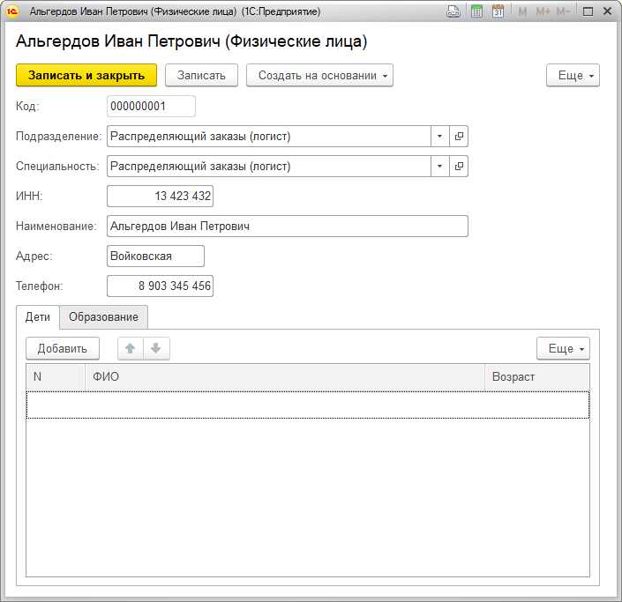

Рис. 39 – Создание «Физического лица»

После создается «Приказ о приеме на работу», который вводится на основании «Физического лица» и наследует все его данные с добавлением специальности из справчоника «Специальность». Создание «Приказа о приеме на работу» и справочника «Специальность» представлено на рисунке 40 и 41 соответственно.

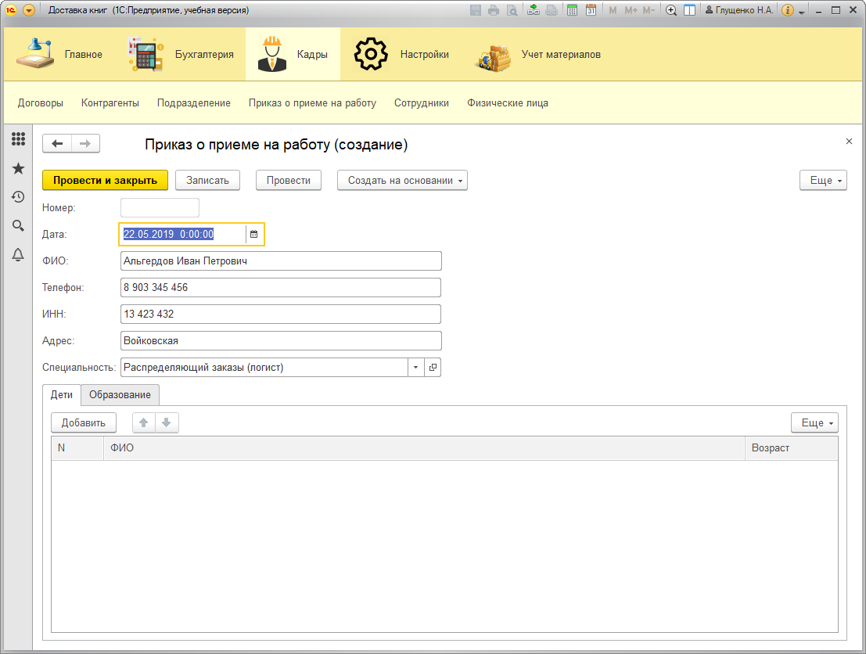

Рис. 40 - Приказ о приеме на работу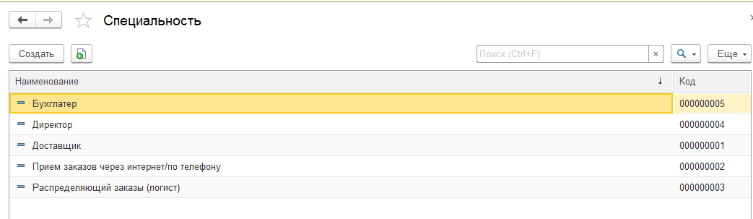

Рис. 41 - Использование спраочника «Специальность»

Далее на основании приказа о приеме на работу необходимо создать уже самого сотрудника, так как это ввод на основании, сохраняются все данные и добавляется подразделение из справочника «Подразделение». Создание «Сотрудника» и «Подразделения» представлено на рисунке 42 и 43 соответственно.

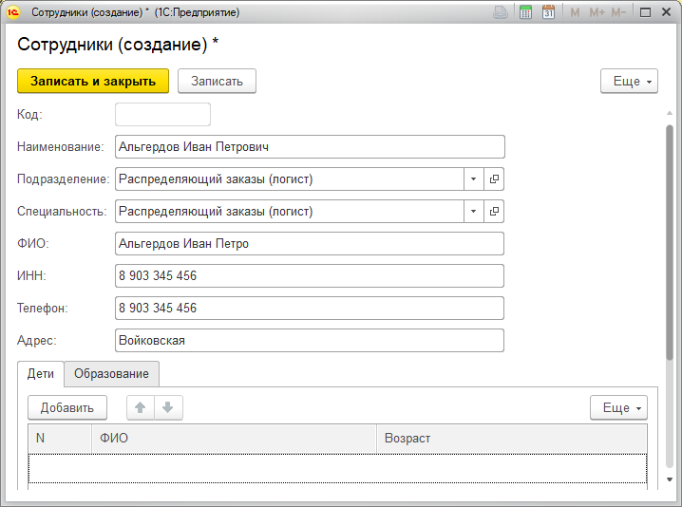

Рис. 42- Добавление нового сотрудника

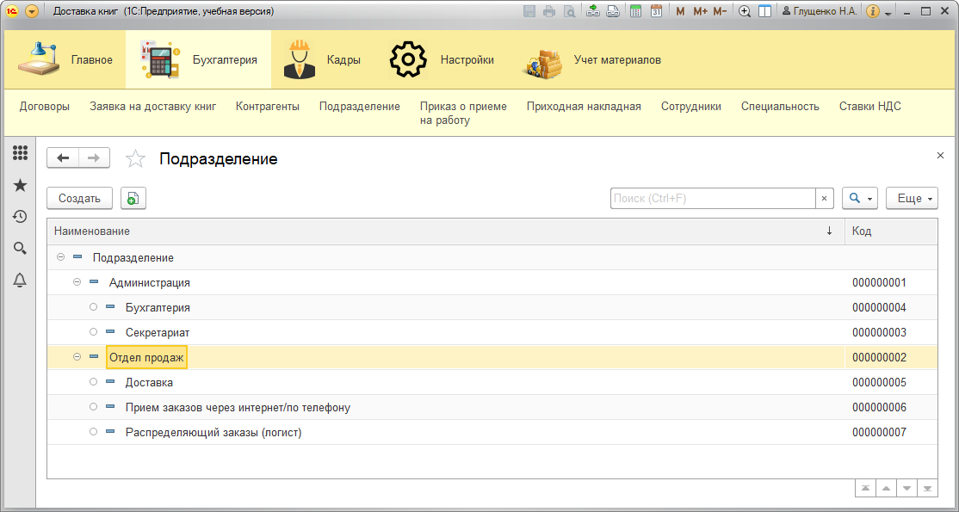Рис. 43 - Использование справочника «Подразделение»

Перейдем к созданию и заполнению номенклатуры, используя для этого справочник с предопределенными данными под названием «Ставки НДС» и регистра сведений «Цены». Справочник «Цены» представлен на рисунке 44, «Ставки НДС» – на рисунке 45, а «Номенклатура» представлен на рисунке 46.

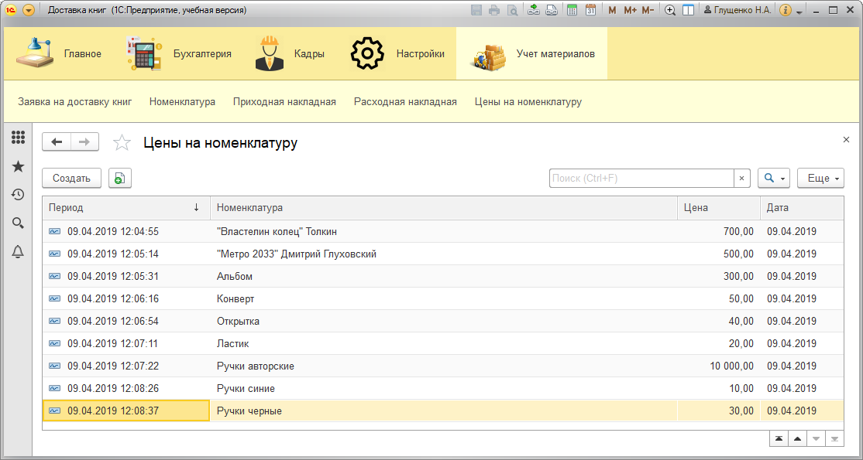

Рис. 44 - Регистр сведений «Цены»

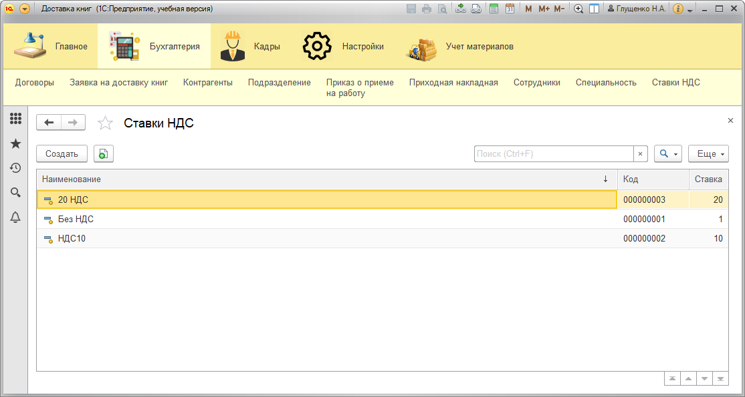

Рис. 45 - Использование справочника «Ставки НДС»

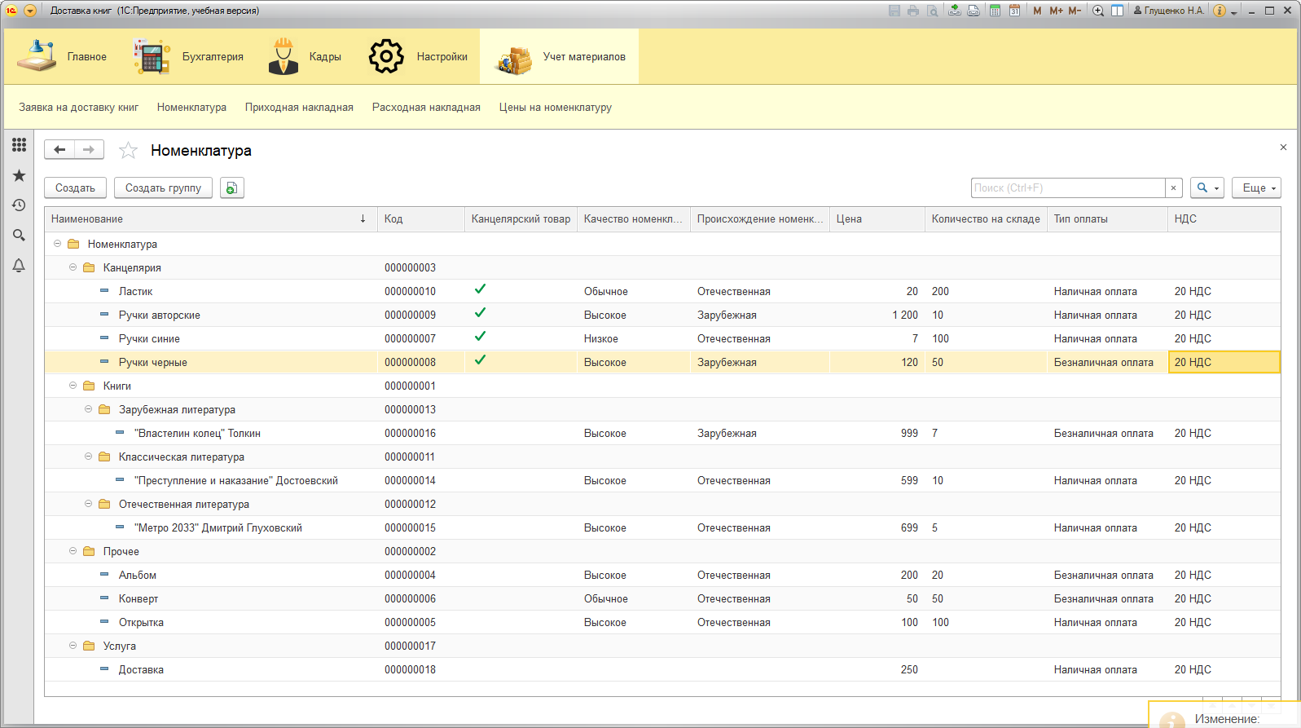

Рис. 46 - Споравочник «Номенклатура»

Создав номенклатуру нам необходимо поставить на склад необходимые товары, для чего создадим документ «Приход товаров на склад», используя регистр накопления «Книги». Они заполняются по всем необходмым пунктам, в том числе с ипользованием справочника «Контрагенты» и «Договоры» и справочников «Ставки НДС» и «Номенклатура», которые уже были представлены ранее. Создание документа «Приход товаров на склад» представлен на рисунке 47, одновременные движения по регистру накопления «Книги» - на рисунке 48, а также создание справочников «Контрагенты» - рисунок 49 и «Договоры» - рисунок 50.

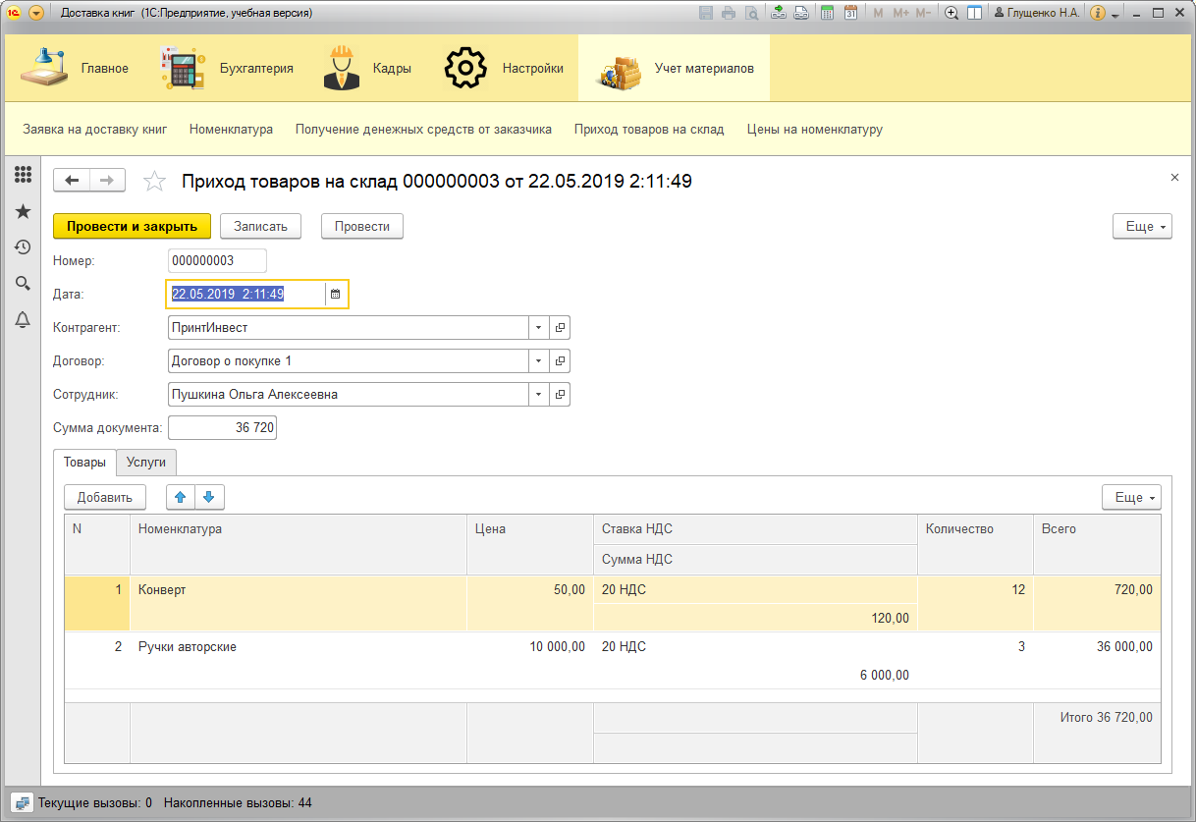

Рис. 47 - создание документа «Приход товаров на склад»

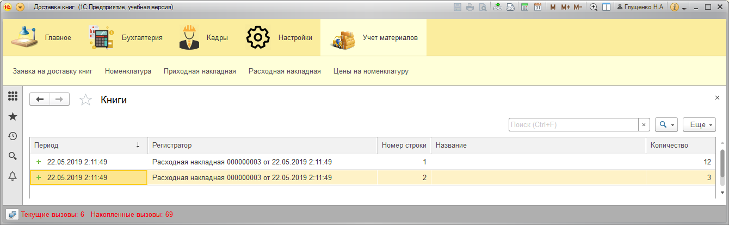

Рис. 48 - Движения по регистру накопления «Книги»

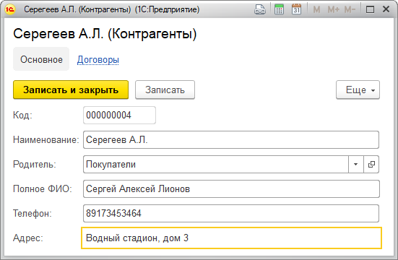

Рис. 49 - Создание контрагента

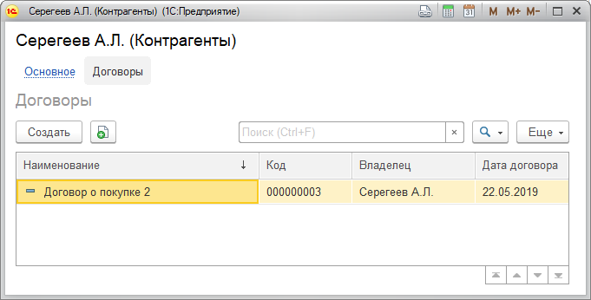

Рис. 50 - Создание договора

После того, как товар оказался у нас на складе, необходимо создать заявку на доставку товара, в которой необходиом использовать справочник. Здесь необходимо выбрать покупателя, дату доставки, сопособ оплаты, товары, которые нужно доставить и включить саму услугу, то есть доставку. Общая сумма договора также видна на форме. Создание заявки представлено на рисунке 51.

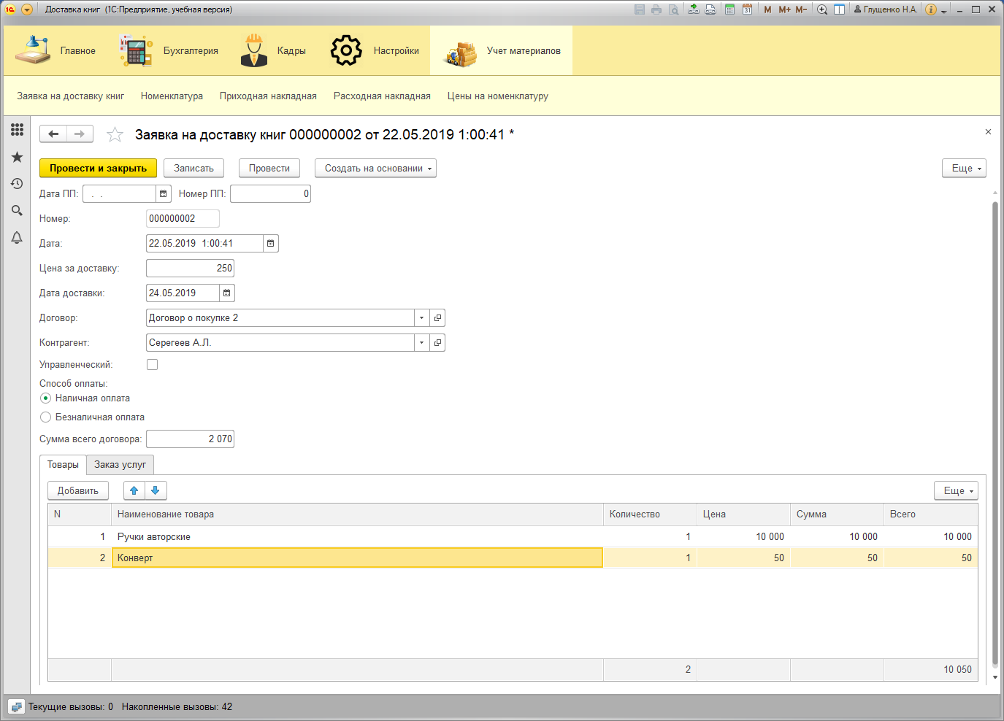

Рис. 51 - Создание заявки

После создания заявки переходим к созаднию документа «Получение денежных средств от заказчика», который свидетельствует о факте выполнения заказ. Приход денежных средств наследуется от заявки с сохранениемвсех данных плюс добавляется сотружник, а именно курьер, который выполнил саму доставку. Этот документ и движения по регистру «Книги» можно видеть на рисунке 52 и 53 соответственно.

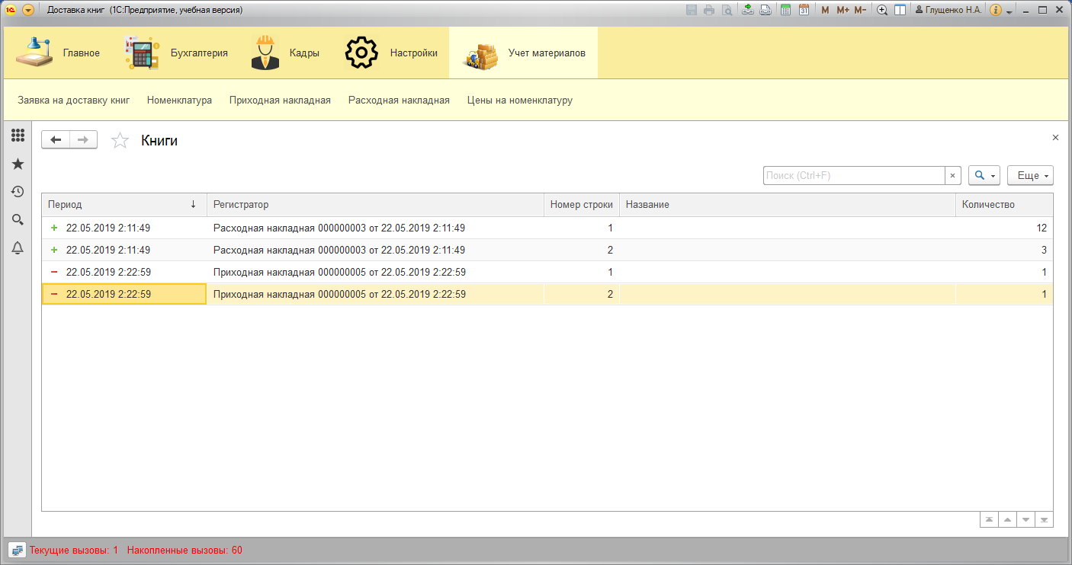

Рис. 52 – Движение по регистру накопления

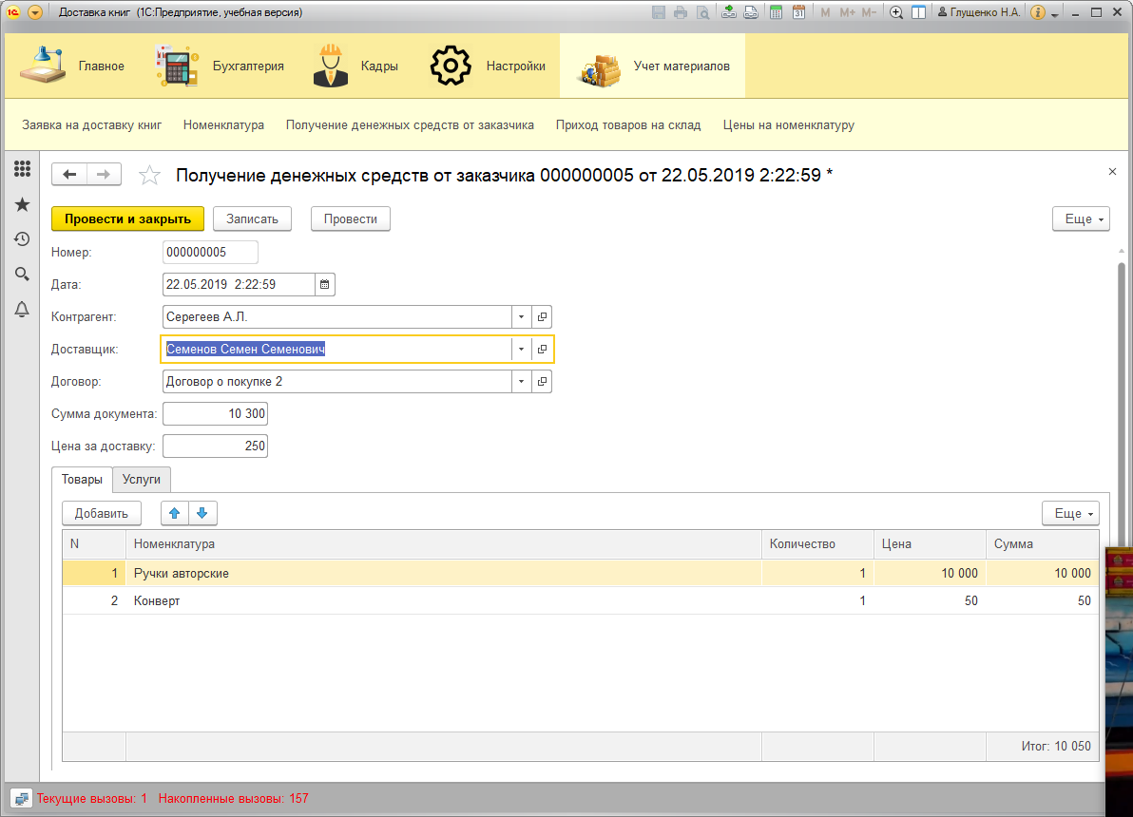

Рис. 53 - Создание документа «Получение денежных средств от заказчика»

Сейчас нужно запустить мобильное и во вкладке учет материалов нажать на кнопку Обмен. Это представлено на рисунке 54.

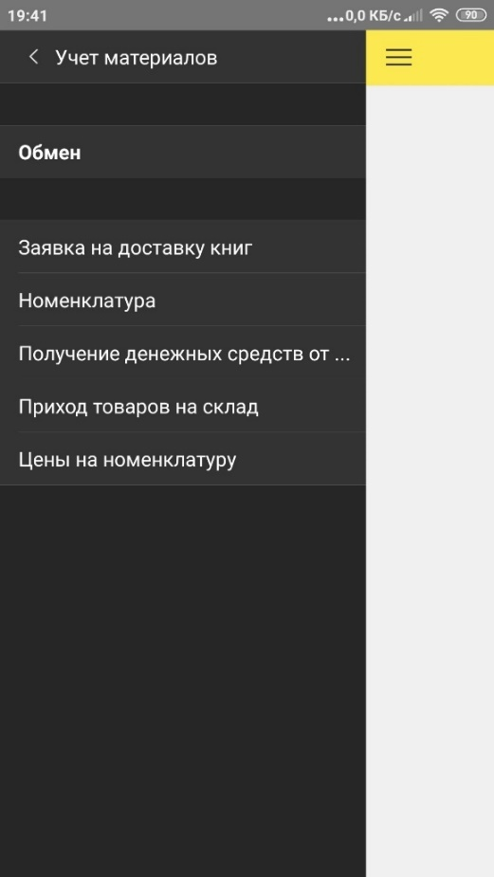

Рис. 54 Кнопка обмен и пустая база

Всё! База обновлена полностью и содержит все данные, созданные только что на стационарном компьютере. Следствие обновления представлено на рисунке 55.

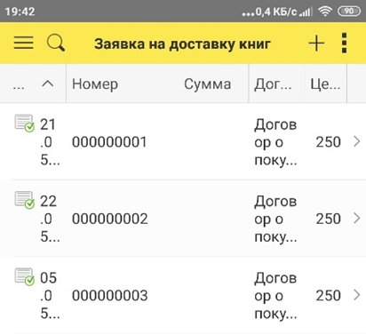

Рис. 55 – База после обновления

Пример синхронизации заявки на доставку представлен на рисунке 56.

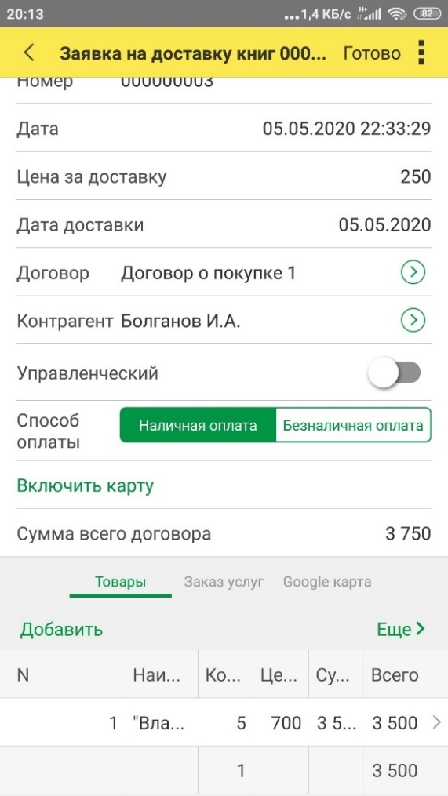

Рис. 56 - Подтверждение синхронизации данных на примере заявки на доставку

Также есть возможность использования Google-карт. Для этого на панеле Товары-Услуги-Карта выбрать последний пункт. Пример использования Google-карт предствален на рисунке 57.

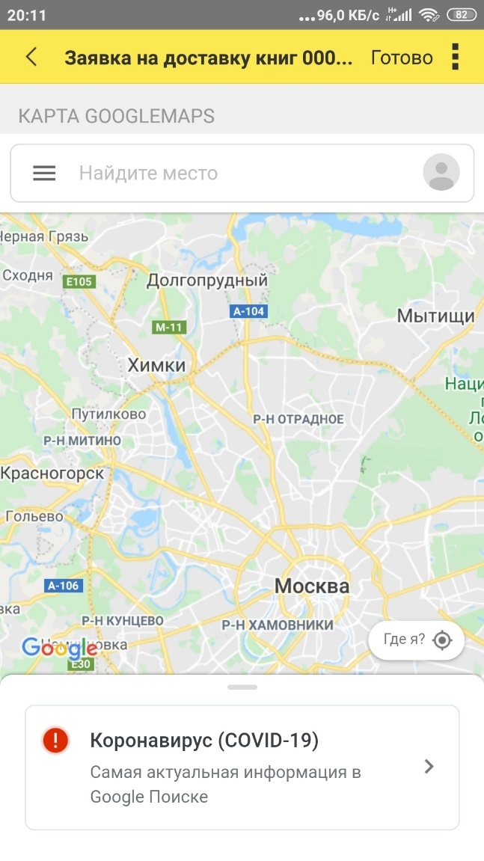

Рис. 57 - Пример использования Google-карт

2.5.2.5. Сообщения пользователю

При создании заявки на доставку товаров есть возможность изменить тип оплаты с наличных на безналичные, тогда необходимо ввести дополнительные данные, а именно даты.

# Заключение

Оглядываясь назад и просматривая всю проведенную работу, стоит отметить, что главная цель разработки – создание полностью автоматизированной системы с динамически обновляемыми данными, выполнена. Поставленные задачи также были исполнены в точности, из чего можно сделать вывод, что в результате разработки получена полностью работоспособная программа, отвечающая всем требованиям и выполняющая все поставленные задачи.

На момент написания пояснительной записки разработанный проект является по-настоящему актуальным, так как эпидемия, вызванная вирусом covid-19, находится в пике, и курьерская работа важна как никогда. Из чего следует, что главным достоинством моей программы является актуальность. Факт создания многих объектов конфигурации на основании других сильно уменьшает время на заполнение различных форм, что позволяет выполнять больший объем работы за меньшее время. Сама возможность хранить необходимую информацию во всего одном приложении говорит о том, что все нужные данные всегда будут под рукой. Нельзя также не упомянуть безусловно удобный и интуитивно понятный интерфейс и добавленную возможность работы с google-картами. Что в совокупности с остальными возможностями, делает мою и так автоматизированной систему единственной необходимой для выполнения всех функции курьера. Появление ошибок сведено к минимуму, благодаря хорошо написанному коду с вниманием к важным особенностям. Однако разработанная информационная система, как и любая другая, имеет свои недостатки. Считаю необходимым отнести к ним незащищенность проекта от человеческого фактора на моменте двустороннего обмена данными, что может привести к внесению в базу данных неверной информации. Также стоит отметить схожесть документов, создаваемых на разных устройствах, что впоследствии может привести к недопониманию. Однако все перечисленные недостатки лишь свидетельствуют о перспективах развития.

В качестве расширения информационной системы рассматриваю добавление чека, который будет электронно высылаться заказчику. К этому также стоит присовокупить электронные подписи, которые можно будет оформлять дистанционно. Также считаю необходимо задуматься о создании дополнительного сервера, на который будет отправляться резервная копия системы. Это может быть одним из решений проблемы незащищенности от человеческого фактора.

В процессе работы над выпускной квалификационной работой было встречено множество трудностей на этапе реализации двустороннего динамического обмена по причине невероятно скудного объема информации по данной теме в открытых источниках. Однако трудности были решены, а в остальных аспектах их не возникло.

В процессе изучения предметной области, было изучено множество других программ, направленных на решение аналогичной проблемы. На их примере мне удалось обойти многие проблемы параллельных проектов, как то отсутствие прямой связи «диспетчер-курьер» или отсутствия карт непосредственно в приложении. В рамках работы над веб-обменом расширились знания в работе с серверами и сайтами в сети интернет. Многих ошибок в процессе разработки удалось избежать благодаря пройденному курсу веб-программирования. Во время работы над выпускной квалификационной работой были задействованы возможности программы «1С Предприятие 8» и ее мобильной версии, а также было изучено новое программное средство по разработки схем и диаграмм «draw.io». Из новых методик стоит отметить способ передачи информации через узлы и публикацию не только конфигурации, но и веб-сервиса на веб-сервере. Все аспекты разработки программного средства были детально изучены и из них были почерпнуты новые методики, механизмы и способы, что несомненно будет использовано в проектировании и разработке следующих проектов.

# Список использованной литературы:

*Законодательные и нормативные акты*:

1. Федеральный закон "О персональных данных" от 27.07.2006 N 152-ФЗ. URL: http://www.consultant.ru/document/cons_doc_LAW_61801 (используется если программы или БД хранят и обрабатывают информацию о людях – ФИО, паспорт, зарплата и т.п.)
2. Федеральный закон "Об информации, информационных технологиях и о защите информации" от 27.07.2006 N 149-ФЗ URL:http://www.consultant.ru/document/cons_doc_LAW_61798/
3. ГОСТ 7.1. – 2003. Библиографическая запись. Библиографическое описание. Общие требования и правила составления. – М.: ИПК Издательство стандартов, 2004. – 169 с.
4. ГОСТ 7.32 – 2001. Система стандартов по информацию, библиотечному и издательскому делу. Отчет о научно-исследовательской работе. Структура и правила оформления. – М.: ИПК Издательство стандартов, 2001. – 21 с.
5. ГОСТ 7.82 – 2001. Библиографическая запись. Библиографическое описание электронных ресурсов. Общие требования и правила составления. – М.: ИПК Издательство стандартов, 2001. –21 с.
6. Единая система программной документации. – М.: Стандартинформ, 2005. –128 с.
7. ГОСТ Р ИСО/МЭК 90003-2014 Разработка программных продуктов. Руководящие указания по применению ИСО 9001:2008 при разработке программных продуктов.
8. ГОСТ 34.003-90. Информационная технология. Комплекс стандартов на автоматизированные системы. Термины и определения действующий Настоящий стандарт устанавливает термины и определения основных понятий в области автоматизированных систем (АС) и распространяется на АС, используемые в различных сферах деятельности (управление, исследования, проектирование и т. п., включая их сочетание), содержанием которых является переработка информации.

*Учебная и научная литература*

1. М.Г. Радченко, Е.Ю. Хрусталева. 1C:Предприятие 8.3. Практическое пособие разработчика. Примеры и типовые приемы. Издательство: 1С-Паблишинг , 2013, с.965; Е.Ю.
2. Хрусталева. Язык запросов «1С:Предприятия 8». Издательство: 1С-Паблишинг, 2013, с.369;
3. ООО «1С-Учебный центр №3». Введение в конфигурирование в системе "1C:Предприятие 8". Основные объекты. Издательство: 1С-Паблишинг, 2014, с.177;

*Интернет-документы:*

1. StudWood.ru: [Электронный ресурс] // Преимущества и недостатки программы «1С: Предприятия» // URL: <https://studwood.ru/1428555/buhgalterskiy_uchet_i_audit/preimuschestva_nedostatki_programmy_predpriyatiya>
2. apache.org: https: [Электронный ресурс] // Официальный сайт web-сервера Apache // URL: <https://apache.org>
3. курсы-по-1с.рф: [Электронный ресурс] // Профессиональные курсы по 1С для программистов, консультантов, методистов // URL: <https://курсы-по-1с.рф>
4. infostart.ru: [Электронный ресурс] // Пример создания мобильного приложения в 1С с нуля // URL: <https://infostart.ru/public/543999/>
5. Федеральный закон "О персональных данных" от 27.07.2006 N 152-ФЗ. URL: <http://www.consultant.ru/document/cons_doc_LAW_61801/>(используется если программы или БД хранят и обрабатывают информацию о людях – ФИО, паспорт, зарплата и т.п.)
6. Федеральный закон "Об информации, информационных технологиях и о защите информации" от 27.07.2006 N 149-ФЗ URL: <http://www.consultant.ru/document/cons_doc_LAW_61798/>
7. Встроенный язык 1С Предпритияе 8 URL: https://v8.1c.ru/platforma/vstroennyy-yazyk/

# Приложение А

Код для мобильного приложения

Web-Сервер:

Функция Синхронизация(Данные)

ОтветКлиенту = ЗарегистрироватьВыгрузку(Данные.получить());

Возврат новый ХранилищеЗначения(ОтветКлиенту, новый СжатиеДанных(9));

КонецФункции

Функция ЗарегистрироватьВыгрузку(СтрокаСообщения)

ЧтениеХМЛ = Новый ЧтениеXML;

ЧтениеХМЛ.УстановитьСтроку(СтрокаСообщения);

ЧтениеСообщения = ПланыОбмена.СоздатьЧтениеСообщения();

ЧтениеСообщения.НачатьЧтение(ЧтениеХМЛ);

Отправитель = ЧтениеСообщения.Отправитель;

ПланыОбмена.УдалитьРегистрациюИзменений(Отправитель, Отправитель.НомерПринятого);

Пока ВозможностьЧтенияXML(ЧтениеХМЛ) Цикл

Данные = ПрочитатьXML(ЧтениеСообщения.ЧтениеXML);

Если не Данные = неопределено Тогда

Данные.ОбменДанными.Отправитель = Отправитель;

Данные.ОбменДанными.Загрузка = Истина;

Данные.Записать();

КонецЕсли;

КонецЦикла;

ЧтениеСообщения.ЗакончитьЧтение();

ЗаписьХМЛ = новый ЗаписьXML( );

ЗаписьХМЛ.УстановитьСтроку( );

ЗаписьСообщения = ПланыОбмена.СоздатьЗаписьСообщения( );

ЗаписьСообщения.НачатьЗапись(ЗаписьХМЛ, Отправитель);

ВыборкаИзменений = ПланыОбмена.ВыбратьИзменения(Отправитель, ЗаписьСообщения.НомерСообщения);

Пока ВыборкаИзменений.Следующий( ) Цикл

ОбъектОбмена = ВыборкаИзменений.Получить();

ЗаписатьXML(ЗаписьХМЛ, ОбъектОбмена);

КонецЦикла;

ЗаписьСообщения.ЗакончитьЗапись();

Возврат ЗаписьХМЛ.Закрыть();

КонецФункции

Общая команда (выполнить синхронизацию):

&НаКлиенте

Процедура ОбработкаКоманды(ПараметрКоманды, ПараметрыВыполненияКоманды)

Если ВыполнитьСинхронизациюНаСервере() Тогда

Сообщить("Успешно!");

Иначе

Сообщить("Были ошибки!");

КонецЕсли;

КонецПроцедуры

&НаСервере

Функция ВыполнитьСинхронизациюНаСервере()

Попытка

//ВСОпределение = новый WSОпределения("http://192.168.0.106/WebServer/ws/WebОбмен.1cws?wsdl");

//ВСервис = ВСОпределение.Сервисы.Получить("Data","WebОбмен");

//ВТочкаВхода = ВСервис.ТочкиПодключения.Получить("WebОбменSoap");

//ВОперация = ВТочкаВхода.Интерфейс.Операции.Получить("Синхронизация");

//Данные = новый ХранилищеЗначения(ЗарегистрироватьВыгрузку(), новый СжатиеДанных(9));

//Соединение = WSСсылки.WebServer.СоздатьWSПрокси("Data","WebОбмен", "WebОбменSoap");

Соединение = WSСсылки.WebServer.СоздатьWSПрокси("Data", "WebОбмен", "WebОбменSoap");

Операция = Соединение.ТочкаПодключения.Интерфейс.Операции.Получить("Синхронизация");

Данные = новый ХранилищеЗначения(ЗарегистрироватьВыгрузку(), новый СжатиеДанных(9));

//ДанныеXDTO = ВСОпределение.ФабрикаXDTO.Создать(ВОперация.Параметры.Получить("Данные").Тип, Данные);

ДанныеXDTO = Соединение.ФабрикаXDTO.Создать(Операция.Параметры.Получить("Данные").Тип, Данные);

//ВСПрокси = новый WSПрокси(ВСОпределение, "Data", "WebОбмен", "WebОбменSoap");

Ответ = Соединение.Синхронизация(ДанныеXDTO);

ПринятьИзмененияПоПлану(Ответ.Получить());

Возврат Истина

Исключение

Сообщить(ОписаниеОшибки());

Возврат Ложь;

КонецПопытки;

КонецФункции

&НаСервере

Процедура ПринятьИзмененияПоПлану(СтрокаСообщения)

ЧтениеХМЛ = Новый ЧтениеXML;

ЧтениеХМЛ.УстановитьСтроку(СтрокаСообщения);

ЧтениеСообщения = ПланыОбмена.СоздатьЧтениеСообщения();

ЧтениеСообщения.НачатьЧтение(ЧтениеХМЛ);

Пока ВозможностьЧтенияXML(ЧтениеХМЛ) Цикл

Данные = ПрочитатьXML(ЧтениеСообщения.ЧтениеXML);

Если не Данные = неопределено Тогда

Данные.ОбменДанными.Отправитель = ЧтениеСообщения.Отправитель;

Данные.ОбменДанными.Загрузка = Истина;

Данные.Записать();

КонецЕсли;

КонецЦикла;

ЧтениеСообщения.ЗакончитьЧтение();

КонецПроцедуры

&НаСервере

Функция ЗарегистрироватьВыгрузку ( )

ЗаписьХМЛ = новый ЗаписьXML( );

ЗаписьХМЛ.УстановитьСтроку( );

ЗаписьСообщения = ПланыОбмена.СоздатьЗаписьСообщения( );

Узел = ПланыОбмена.МобильныйОбмен.НайтиПоКоду("ЦБ");

ЗаписьСообщения.НачатьЗапись(ЗаписьХМЛ, Узел);

ВыборкаИзменений = ПланыОбмена.ВыбратьИзменения(Узел, ЗаписьСообщения.НомерСообщения);

Пока ВыборкаИзменений.Следующий( ) Цикл

ОбъектОбмена = ВыборкаИзменений.Получить();

ЗаписатьXML(ЗаписьХМЛ, ОбъектОбмена);

КонецЦикла;

ЗаписьСообщения.ЗакончитьЗапись();

Возврат ЗаписьХМЛ.Закрыть();

КонецФункции

Общие модули: работа со справочниками

Функция РозничнаяЦена(АктуальнаяДата, ЭлементНоменклатуры) Экспорт

Отбор = Новый Структура("Номенклатура", ЭлементНоменклатуры);

ЗначенияРесурсов = РегистрыСведений.Цены.ПолучитьПоследнее(АктуальнаяДата,Отбор);

Возврат ЗначенияРесурсов.Цена;

КонецФункции

Общие модули: работа со документами

Процедура РассчитатьСумму(СтрокаРасчета) Экспорт

СтрокаРасчета.Сумма=СтрокаРасчета.Количество*СтрокаРасчета.Цена;

КонецПроцедуры

Данная работа выполнена мною самостоятельно.

|  |  |
| --- | --- |
| «___»________20___г. | ________________ Н.А. Глущенко |